**UNIVERSIDAD MARTÍN LUTERO – UML - 2017**

**“Un Ministerio de las Asambleas de Dios”**



**Investigación**

“Desarrollo de una Aplicación Multimedia para ayudar a reforzar el aprendizaje en niños con Autismo”.

**Elaborado por:**

* Elizabeth del Socorro Herrera Marín.
* Ing. Jony W. Ponce M.

**Docente:**

Ing. Mario Zapata.

Año 2019

1. Dedicatoria

Mi trabajo de investigación lo dedico a Dios por darme la vida, inteligencia y sabiduría.

1. Agradecimiento

Agradezco a Dios por regalarme la vida, salud e inteligencia. A mi familia por compartir todos los momentos de mi experiencia y por ser el pilar que me ha impulsado a lograr mis metas.

A Lic., Ana Lidia Maldonado, Profesora; Sandra Elizabeth Soza Cruz, profesora; Elistania del Rosario Salgado Rodríguez, profesora; Milagros López Medina, maestr@s de la escuela de educación especial, Ing. Jony W. Ponce, a todas las madres de los niños con **Autismo** que brindaron información relevante para llevar a cabo mi trabajo investigativo.

Al Ing. Mario Zapata por ser mi mentor guía para esta investigación.

1. Resumen

La temática que aborda esta investigación se centra en las Tecnologías de la Comunicación y la Información (TIC) en la educación de niños con Trastorno del Espectro Autista (TEA).

La fundamentación de este estudio contiene una selección de los aspectos más relevantes sobre el autismo, comenzando desde una definición de Atención a la diversidad pasando por el recorrido histórico del autismo en el mundo, Nicaragua y Ocotal.

Por último, se explica el uso de las TIC en niños con TEA, con un aplicación construido en base a la vivencia en el Centro Escolar Niños de Praga que permita disminuir las deficiencias persistentes en la comunicación y en la interacción social a los niños y niñas con “Trastorno del Espectro Autista” (TEA)

El interés de este estudio consiste en conocer la opinión y valoración de las familias y docentes del uso de las herramientas tecnológicas en niños con Trastorno del Espectro Autista, en la utilización de la aplicación y que sirva de referente para próximas investigaciones (Ver anexo4).

1. Glosario

**TIC:** Tecnología, Información y Comunicación.

**Software:** Para este caso se identifica como la aplicación interactiva, podrá referirse de las dos maneras: Software y/o Aplicación.

**TEA:** Trastorno del Espectro Autista (TEA).

**Atisbo:** nombre masculino, principio de algo que puede ser interpretado como una señal de algo.

**Estereotipada:** adjetivo que se repite sin variación o se emplea de manera formularia.

**Encopresis:** nombre femenino – medicina – defecación involuntaria de un niño de más de tres año que no tiene causas patológicas.

**Hipotonía muscular:** se refiere a la disminución del tono muscular, condición que hace que un niño puede estar más lacio y sin interactuar.

**Vislumbrar:** verbo transitivo – ver confusamente o de forma imprecisa una cosa por la distancia o la falta de luz – percibir una cosa por medio de pequeños indicios o señales sin verla claramente.

**Ecolalia:** Perturbación del lenguaje que consiste en repetir el enfermo involuntariamente una palabra o frase que acaba de oír o pronunciar él mismo.

**Citomegalovirus:** (CMV) es un virus que se encuentra en todo el mundo, se relaciona con los virus que causan la varicela y la mononucleosis infecciosa.

**Promulgar:** extender o dar a conocer una cosa – publicar una cosa con solemnidad.

# Índice

Contenido

i. Dedicatoria 2

ii. Agradecimiento 3

iii. Resumen 4

iv. Glosario 5

Índice 6

I. Introducción 8

II. Justificación 11

III. Antecedentes 14

IV. Problema y Derivación del Mismo. 16

Objetivos. 18

Objetivo general 18

Objetivos específicos 18

Preguntas Directrices 18

V. Marco teórico 19

VI. Diseño Metodológico 51

A. Enfoque de la investigación. 51

B. Tipo de estudio 51

C. Línea de investigación. 51

E. Instrumentos 51

F. Universo 51

G. Población y muestra. 52

H. Tipo de muestra. 52

I. Procedimiento técnico para la selección de la muestra 52

J. Validación de los instrumentos. 52

K. Técnicas e instrumentos aplicados para la recolección de datos 52

VII. Matriz de Variables (Operacionalización) 53

VIII. Análisis e interpretación de resultados 53

IX. Conclusiones 58

X. Recomendaciones 59

XI. Referencias Bibliográficas 60

Referencia Bibliográfica 60

Tablas 64

Tabla 1 Enfermedades Crónicas 2019 64

Imágenes 66

Figura 1, Tabla de Gestos 66

Figura 2, Nos saludamos 66

Figura 3, Luego tendremos un juego libre 66

Figura 4, Después vamos a pintar 66

Figura 5, Luego iremos al parque 67

Figura 6, Al regresar, tendremos clase de música 67

Figura 7, Por ultimo nos iremos a casa 67

Figura 8 Pictoramas 67

Figura 9 Pictogramas de Clase 68

Figura 10, Pegatinas 68

Figura 11, Abecedario 68

Figura 12, La motricidad fina. 68

Figura 13, Equilibrio 69

Figura 14, Combinación de habilidad, juegos y juguetes 69

Figura 15, Elabore agenda de actividades 69

Figura 16, Cómo usar el baño. 69

Figura 17 normas de comportamiento 70

XII. Anexos 71

Anexo 1 Encuesta a las madres de niñ@s con Autismo 71

Anexo 2 Operacionalización de las Variables 73

Anexo 3 Imágenes del Centro “Niño Dios de Praga” 75

Anexo 4 Manual de usuario del Software Interactivo 81

Introducción

El [Autismo](https://www.ecured.cu/Autismo) es una discapacidad permanente del desarrollo que se manifiesta en los tres primeros años de edad. La tasa del autismo en todas las regiones del mundo es alta y tiene un terrible impacto en los niños, sus familias, las comunidades y la sociedad. Este padecimiento no está restringido a una sola región ni a un solo país, pues es un reto de alcance mundial que requiere medidas a nivel mundial.

El autismo es un trastorno generalizado del desarrollo, de origen desconocido, caracterizado por el aislamiento, problemas cognitivos, comunicativos, sociales y del comportamiento; deterioro de las relaciones sociales, comunicación verbal y no verbal, unidos a un repertorio sumamente restringido de actividades e intereses, generalmente repetitivos y estereotipados.

Expertos consideran también que la discapacidad afecta a muchos aspectos de la conducta humana, como el movimiento, la atención, el aprendizaje, la memoria, el lenguaje y el carácter.

La práctica demuestra, sin embargo, que la educación desde las edades más tempranas es la mejor vía para obtener logros. De ahí la urgencia de un diagnóstico precoz, y la intervención temprana de los niños y las niñas identificados con el [Síndrome del Espectro Autista](https://www.ecured.cu/S%C3%ADndrome_del_Espectro_Autista), así como, la aplicación de modelos de inclusión educativa, como propuesta para su educación e inserción en el escenario social.

A lo largo de su historia, el Sistema de las Naciones Unidas ha promovido los derechos y el bienestar de los discapacitados, incluidos los niños con discapacidades de desarrollo. En [2008](https://www.ecured.cu/2008), la Convención sobre los Derechos de las Personas con Discapacidad entró en vigor, reafirmando el principio fundamental de universalidad de los derechos humanos para todos.

La Asamblea General de las Naciones Unidas declaró por unanimidad el 2 de abril como Día Mundial de Concienciación sobre el Autismo (A/RES/62/139) para poner de relieve la necesidad de ayudar a mejorar las condiciones de vida de los niños y adultos que sufren este trastorno.

Fuente: Naciones Unidas, programa 07-47214, Resolución aprobada por la Asamblea General el 18 de diciembre de 2007, “Día Mundial de Concienciación sobre el Autismo”

Nicaragua

Se declara el 2 de abril de cada año, “Día Nacional de Concienciación sobre el Autismo”, como un llamado a la acción que comprometa a todas las partes involucradas a crear oportunidades que permitan mejorar la calidad de vida de las personas que viven y conviven con este trastorno, a través de la promoción de los derechos de las personas con autismo que asegure su plena participación e inclusión como miembros valiosos de la diversa familia humana y con ello se pueda contribuir a crear un futuro de dignidad y oportunidad para todos, Ley N° 931 Ley de Concienciación del Autismo.

Fuente: LEY No. 931, 31 de mayo de 2016, Ley que declara el 2 de abril de cada año, “Día Nacional de Concienciación sobre el Autismo”, Publicada en La Gaceta, Diario Oficial N°. 108 del 10 de junio de 2016.

Tabla 1

Enfermedades Crónicas 2019

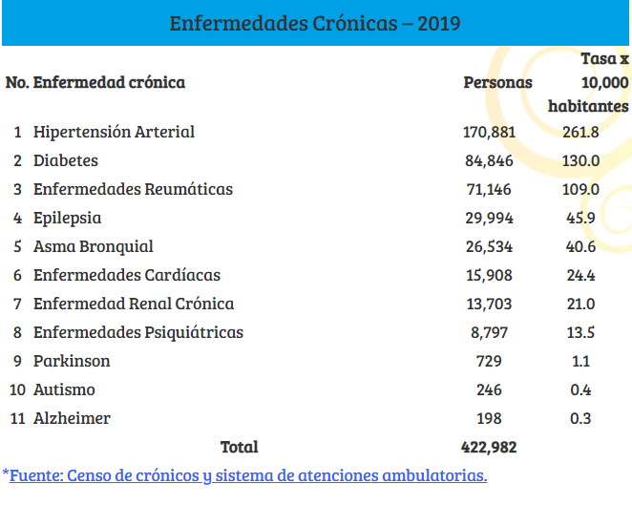

Fuente: Minsa, Mapa de Salud Ocotal, 2019.

La escuela “niño Dios de Praga” está ubicada en la ciudad de Ocotal.

Inició en 1978, por iniciativa de un grupo de padres de familia con hijos con discapacidad, funcionó en casas particulares porque no había local. En 1979, dio inicio a la construcción donde es ahora la escuela santa Mónica con ayuda de brigadistas españoles, se atendía las modalidades de educación temprana, audición, no videntes y deficiencia intelectual. Se fundó en 1980, el bus que usaban fue donado por el movimiento obrero de Suecia.

En el 2005 se reemplazó el local, en donde es ahora reparto las Segovia, financiado por el gobierno de Finlandia.

Se atienden las modalidades de audición, bajo visión, deficiencia intelectual, deficiencia motora y autismo. Tienen aulas taller (carpintería, manualidades, costura y huerto), se atiende de preescolar a sexto grado, hay un total de 18 docentes y 5 personas de apoyo.

# Justificación

Con esta investigación se pretende hacer uso de las TIC´s que permita disminuir las deficiencias persistentes en la comunicación y en la interacción social a los niños y niñas con “Trastorno del Espectro Autista” (TEA).

Los TEA pueden ser difíciles de diagnosticar, porque no existen pruebas médicas, como los análisis de sangre, que ayuden a confirmar estos trastornos. Para hacer un diagnóstico, los profesionales evalúan aspectos como la conducta del niño y su desarrollo.

Fuente: Desarrollo normal y alteraciones asociadas, 25 SEP 15, Artículos tomado de:

https://www.intramed.net/contenidover.asp?contenidoid=79042

A veces se pueden detectar a los 18 meses o antes. Hacia los dos años de edad, el diagnóstico que haga un especialista se puede considerar bastante fiable. Sin embargo, muchos niños no reciben un diagnóstico definitivo sino hasta que tienen más edad y no son pocos los casos en los que el problema se detecta en la edad adulta. Cuando hay discapacidad intelectual asociada se suele detectar antes el trastorno.

Los síntomas fundamentales del autismo son dos:

* Deficiencias persistentes en la comunicación y en la interacción social.
* Patrones restrictivos y repetitivos de comportamiento, intereses o actividades.

Los indicios que pueden ser indicativos del TEA en los niños son:

* En el parvulario y en la escuela, hay falta de interés por los otros niños.
* No comparten intereses (no acostumbran a señalar con el dedo aquello que les llama la atención para compartirlo con los demás).
* Ausencia de juego simbólico (dar de comer a muñecas, hacer cocinitas, jugar a coches como si fueran de verdad, etc.).
* Se establece poco contacto visual y no observan la expresión de la cara del interlocutor cuando juntos están viendo alguna cosa inusual. No acostumbran a realizar la sonrisa social.
* Su lenguaje, si existe, es literal (no entienden las bromas, los chistes, los dobles sentidos ni las metáforas).
* Evitan el contacto físico o les gusta más bien poco. Acostumbran a tener hipersensibilidad táctil, olfativa, gustativa y auditiva. Frecuentemente existe poca sensibilidad al dolor.
* Reaccionan poco ante la voz de sus padres, lo que puede hacer sospechar de un déficit auditivo.
* Presentan intereses inusuales. Además, son repetitivos y no compartidos.
* Pueden mostrar comportamientos extraños, repetitivos y auto estimulantes como el balanceo, el movimiento de aleteo de manos o caminar de puntillas entre otros.
* Los que presentan más nivel intelectual, notan que son diferentes y no entienden qué les pasa. Son la pieza del puzle que no sabe acoplarse ni encajar en el tablero social. Fuente: **VÍCTOR VIDAL,**2019

Los trastornos del neurodesarrollo son “un grupo de condiciones heterogéneas que se caracterizan por un retraso o alteración en la adquisición de habilidades en una variedad de dominios del desarrollo incluidos el motor, el social, el lenguaje y la cognición” (Thapar, Cooper y Rutter, 2016

El Autismo no es una enfermedad, por lo tanto, no es algo que tenga cura, la niña o niño con Autismo, nace, crece y muere con Autismo. Sin embargo, es importante señalar que las terapias, medicamentos y planes educativos de intervención temprana ayudan significativamente a mejorar sus condiciones humanas, haciendo que se disminuya su ansiedad, sus manifestaciones de autoagresión y que logren una comunicación funcional.

Por lo tanto, el Autismo se “estudia”, `pero sobre todo se “aprende” …Se aprende escuchando, observando y valorando a los niños que tienen Autismo, en toda su riqueza y diversidad humana.

"En la actualidad no es posible determinar una causa única que explique la aparición del Trastorno del Espectro del Autismo (TEA), pero sí la fuerte implicación genética en su origen", según explican desde la Confederación Autismo España. "La gran variabilidad presente en este tipo de trastornos apunta también a la relevancia que puede tener la interacción entre los distintos genes y diferentes factores ambientales en el desarrollo del TEA, pero por el momento, estos elementos no se encuentran claramente identificados, y aún es necesaria mucha investigación al respecto"

Tampoco se sabe con certeza (salvo en casos muy concretos en los que se han identificado los genes responsables) en qué medida ese origen genético es hereditario (transmitido de generación en generación) o accidental (como consecuencia de una lesión genética producida en el momento de la fecundación o durante la gestación).

No hay cura para el TEA; acompaña al individuo a lo largo de toda su vida. Las terapias e intervenciones conductuales están diseñadas para minimizar los síntomas específicos y pueden aportar una mejoría sustancial de la calidad de vida. El plan de tratamiento ideal coordina las terapias e intervenciones que cubren las necesidades específicas de los niños a nivel individual. El tipo de intervención más efectiva es la psicoeducativa, proporcionada por psiquiatras, psicólogos, pedagotos.

Fuente: José Ángel Alda, 2019.

¿Será que con el uso de las TIC´s ayudara a disminuir las deficiencias persistentes en la comunicación y en la interacción social a los niños y niñas con “Trastorno del Espectro Autista” (TEA)?.

Se esta realizando este tipo de investigación, que permitirá un mayor aprendizaje en los niños con TEA, cambiar la percepción de la enseñanza instructiva con una visión dinámica activa, es un proceso de apoyo de la UML a la comunidad.

# Antecedentes

Eugen Bleuler, 1908, acuñó la palabra “autismo” en pacientes esquizofrénicos seriamente aislados. Leo Kanner, 1943, psiquiatra americano, estudió a 11 niños. Los niños tenían características de dificultades en acciones recíprocas sociales, dificultad en la adaptación a los cambios en rutinas.

Los pioneros en la investigación en autismo eran Hans Asperger (1944), el autismo ha sido foco de intenso debate, no sólo sobre aspectos fenomenológicos, etiológicos y terapéuticos y Leo Kanner. Trabajaban por separado en los años 40. Asperger describió a niños muy capaces, mientras que Kanner describió a los niños que eran seriamente afectados. Sus opiniones seguían siendo útiles para los médicos para las tres décadas próximas.

La región fronteriza de Bernard era psicólogo y padre de un niño con autismo. Él discrepó con Bettelheim. Él no estuvo de acuerdo que la causa del autismo de su hijo era debido a la suya o a las habilidades del parenting de su esposa. En 1964, la región fronteriza de Bernard publicó: Autismo Infantil; El síndrome y sus implicaciones para una teoría de los nervios del comportamiento.

El autismo vino a ser más conocido en los años 70. El asiento de Erica comenzó la educación y la terapia para los niños sicopáticos al principio de los años 80. Muchos padres todavía confundieron autismo con la retardación mental y la psicosis.

En los procesos de integración de las TIC, la prioridad ha sido la dotación de infraestructuras, y por eso existe cierto vacío en cuanto a la evaluación y uso de las TIC, como aspecto fundamental es evidente la necesidad de llevar a cabo cambios en el sistema educativo de educación especial.

Reseña histórica de la escuela “niño Dios de Praga” de la ciudad de Ocotal, fuente: Niño Dios de Praga

Inició en 1978, por iniciativa de un grupo de padres de familia con hijos con discapacidad, funcionó en casas particulares porque no había local. En 1979, dio inicio a la construcción donde es ahora la escuela santa Mónica con ayuda de brigadistas españoles, se atendía las modalidades de educación temprana, audición, no videntes y deficiencia intelectual. Se fundó en 1980, el bus que usaban fue donado por el movimiento obrero de Suecia.

En el 2005 se reemplazó el local, en donde es ahora reparto las segovias, financiado por el gobierno de Finlandia.

Se atienden las modalidades de audición, bajo visión, deficiencia intelectual, deficiencia motora y autismo. Tienen aulas taller (carpintería, manualidades, costura y huerto), se atiende de preescolar a sexto grado, hay un total de 18 docentes y 5 personas de apoyo.

Herramientas TIC para la educación de niños con autismo

Uso de pictogramas

Los pictogramas son el recurso más utilizado para comunicarse con los niños con TEA y la incorporación de las TIC facilita enormemente su trabajo. Entre los recursos destaca ARASAAC: el Portal Aragonés de la Comunicación Aumentativa y Alternativa. Este portal nos proporciona un amplio catálogo de pictogramas bajo licencia Creative Commons que podemos utilizar para la comunicación mediante el intercambio de imágenes, la creación de materiales escritos o paneles de anticipación, **Cáceres, 2017, TESIS DOCTORAL**

Tabletas y pizarras digitales

Las tabletas digitales son una herramienta indispensable para la comunicación. Existen un amplio repertorio de aplicaciones, especialmente diseñadas para niños y adultos con TEA, que permiten reproducir el texto o los pictogramas sin necesidad de leerlos. Por otro lado, las pizarras digitales interactivas (PDI) presentan un soporte más adecuado para el trabajo de contenidos curriculares que los tradicionales formatos de lápiz y papel.

Realidad aumentada

En los últimos años, se están desarrollando herramientas de realidad virtual y aumentada a partir de videojuegos con el fin de que los estudiantes con TEA puedan percibir y procesar la información adecuadamente. Un ejemplo es el programa gratuito Pictogram Room, que permite aumentar la imagen del niño con TEA con pictogramas que le guíen y ayuden a resolver las tareas que propone el propio programa.

Hasta el momento, la investigación con este tipo de herramientas se encuentra en fase preliminar, pero los resultados obtenidos invitan a seguir desarrollando herramientas que faciliten la percepción de la realidad a las personas con TEA. Consideramos que estos recursos TIC deben ser conocidos por parte de los docentes, ya que, en última instancia, son los que deben valorar qué herramientas son más interesantes para mejorar la intervención educativa, y con ello, la calidad de vida de los estudiantes.

***En este caso presentaremos un Software interactivo para ayudar a disminuir las deficiencias persistentes en la comunicación y en la interacción social a los niños y niñas con “Trastorno del Espectro Autista. ( ver anexo #4)***

# Problema y Derivación del Mismo.

Problema

La escuela santa Mónica carece de las herramientas necesarias TIC´s (Software interactivo para el reforzamiento del aprendizaje) y programas educativos e interactivos que motiven a las niñas, niños con deficiencias persistentes en la comunicación, interacción social llamado “Trastorno del Espectro Autista" por lo que no les permite un aprendizaje activo

Para conseguir la finalidad señalada y buscar un equilibrio a esta respuesta educativa, estamos presentando una herramienta interactiva que se ha desarrollado con “Trastorno del Espectro Autista", respetando todo los aspectos ambientales, sociales y espacios de los estudiantes.

Esta herramienta busca también el apoyo de los padres, que son quienes tienen que ayudar al niño a superarse y crear las condiciones para la inserción en la comunidad.

Derivación del Problema

El autismo o Trastorno del Espectro Autista (TEA) es un trastorno generalizado del desarrollo que provoca una discapacidad cualitativa, ésta hace referencia a la interacción dinámica entre los estados de salud de la persona.

La presente investigación tiene como propósito facilitar el aprendizaje según la capacidad de cada uno de los niños con autismo de la escuela de educación especial. Surge como un apoyo para el aprendizaje a través de la aplicación del software.

Existen tres tipos de clasificaciones para categorizar las intervenciones basadas en la evidencia: las prácticas basadas en la intervención, los modelos globales de tratamiento y el tratamiento farmacológico. Existen dificultades para comparar los resultados de los distintos métodos de intervención; sin embargo, se han identificado unos elementos comunes para demostrar su eficacia.

Todos los modelos de intervención deben integrar habilidades de comunicación funcional Y aprendizajes significativos.

Los programas interactivos que han implementado en las escuelas de educación especial de otras ciudades han beneficiado en gran manera a los niños y espero respuestas positivas con respecto al proyecto.

Espero que éste sistema interactivo sirva de apoyo para mejorar prácticas pedagógicas en el aula y contribuya a garantizar una educación con calidad, calidez y equidad.

Los sesgos del este problema son las dificultades para poder medir los resultados debido a la gran heterogeneidad de intervenciones.

¿Se podrá desarrollar un Software interactivo que ayude a los n/n, deficiencias persistentes en la comunicación.

# Objetivos.

## Objetivo general

**Desarrollar** un Software interactivo que ayude en las deficiencias persistentes en la comunicación y en la interacción social a los niños y niñas con “Trastorno del Espectro Autista.

## Objetivos específicos

1. Desarrollar un software para el bien de los niños autistas.
2. Conocer la opinión de padres y docentes sobre el uso de la aplicación.
3. Valorar el uso de la aplicación en manos de los niños
4. Identificar aciertos de los maestros en el manejo del Programa.

# Preguntas Directrices

Pregunta 1

¿Desarrollar un software interactivo, que ayude a los n/n con “Trastorno del Espectro Autista”?, # de software interactivos funcionando.

Pregunta 2

¿El software interactivo mejorara la Facilidad de aprendizaje?. Numero de n/n mejorando su aprendizaje.

Pregunta 3

¿El Software interactivo motivara a los niños y niñas con TEA a utilizar la herramienta y mejorar la comunicación entre los compañeros?. Numero de n/n mejorando su comunicación entre sus compañeros.

# Marco teórico

**¿Qué es el Autismo?**

El Autismo o Trastorno del Espectro Autista (TEA), es un trastorno generalizado del desarrollo que provoca una discapacidad cualitativa en las interacciones sociales, la comunicación (verbal y no verbal) y en la modalidad de comportamiento e intereses, actividades limitadas, repetitivas y estereotipadas. Fuente: Revista de la Asociación Española de Neuropsiquiatría, Consultado el 11 de marzo de 2018.

La discapacidad cualitativa hace referencia a la interacción dinámica entre los estados de salud de la persona y los factores contextuales que en este sentido sería las características que cumple el Autismo y que permiten identificarlo en la etapa correspondiente.

Según el Manual Estadístico y Diagnóstico de Trastornos Mentales, DSM-IV (de la Asociación Americana de Psiquiatría)fuente [American Psychiatric Association](https://es.wikipedia.org/wiki/Asociaci%C3%B3n_Estadounidense_de_Psiquiatr%C3%ADa) (2013) “los trastornos generalizados del desarrollo se caracterizan por una perturbación grave y generalizada de varias áreas del desarrollo que afectan: las habilidades para la interacción social, habilidades para la comunicación o la presencia de comportamientos, intereses y actividades estereotipadas. Las alteraciones cualitativas que definen estos trastornos son claramente impropias al nivel de desarrollo o edad mental del sujeto”.

**El Autismo** es un trastorno del desarrollo que normalmente se reconoce en una niña o niño hasta el momento en que tiene 2 años de edad. La niña o niño con Autismo físicamente no presenta ninguna afectación, pero presenta en algunos casos, niveles de discapacidad social, de la comunicación y del aprendizaje. El Autismo afecta más a varones que mujeres, de cada 5 personas con Autismo 1 es mujer.

**¿Cuáles son las causas del Autismo?**

El Autismo no tiene una causa única, es un trastorno multicausal en el que intervienen factores genéticos y ambientales, donde el entorno es determinante en la evolución del trastorno.

Entre los factores ambientales se han surgido infecciones víricas (rubeola, herpes, citomegalovirus, etc.) complicaciones obstétricas, administración de vacunas (aspecto controvertido que recientemente se ha absolutamente descartado), intoxicaciones, intolerancia a ciertos alimentos y nutrientes, consumo de determinados productos durante el embarazo, alteraciones gastrointestinales, etc. No existe evidencia documentada de modo científico que pruebe que los factores ambientales estudiados sean por si mismos causantes de Autismo. «TRASTORNOS DEL ESPECTRO AUTISTA». Grupo de Estudio de Trastornos del Espectro Autista Instituto de Investigación de Enfermedades Raras- Instituto de Salud Carlos III. Consultado el 16 de octubre de 2014

**El Autismo incluye cinco ítem bajo la categoría de los trastornos generalizados del Desarrollo:**

**-Trastorno del Espectro Autista.**

Las personas anteriormente diagnosticadas, según el DSM – IV, de trastorno autista, asperger o trastorno generalizado del desarrollo no especificado, actualmente se les aplicará el diagnóstico del TEA.

Así mismo, las personas con deficiencias notables de la comunicación social, pero que no reúnen criterios para el diagnóstico del TEA, tiene que ser evaluadas para diagnosticar un nuevo trastorno que ha definido el DSM-5 denominado “trastorno de la comunicación (pragmático) social”. La diferencia principal con un TEA es que en el trastorno de la comunicación social no se cumple el criterio diagnostico B, por lo que no se observan patrones restrictivos y repetitivos de comportamiento, intereses o actividades.

El grado de dificultad en cada área varía de un niño a otro, y en un mismo niño no todas las áreas están afectadas con la misma intensidad.

Para describir esta variabilidad, la psiquiatra británica **Lorna Wing, 1996,** introdujo el término **Espectro** revolucionando con ella el concepto de Autismo, y espectro es la definición que seguimos usando en la actualidad.

**Los problemas de comunicación pueden incluir:**

-Ser incapaz de iniciar o mantener una conversación.

-Usar gestos en vez de palabras.

-Desarrollar el lenguaje lentamente o no desarrollarlo en absoluto.

-No ajustar la mirada para observar objetos que otros están mirando.

-No referirse a sí mismo correctamente (por ejemplo, dice: “¿Quieres agua?”, cuando en realidad quiere decir: “Quiero agua”).

-No señalar para mostrarle objetos a otras personas (ocurre en los primeros 14 meses de vida).

-Repetir palabras o memorizar pasajes, como comerciales.

**Interacción social:**

-No hace amigos.

-No participa en juegos interactivos.

-Es retraído.

-Es posible que no responda al contacto visual o a las sonrisas, o puede evitar el contacto visual.

-Puede tratar a otros como objetos.

-Prefiere estar solo, en lugar de estar con otros.

-No es capaz de mostrar empatía.

**Tratamiento**

En este momento, no existe cura para el **TEA.** Un programa de tratamiento mejorará en gran medida el pronóstico de la mayoría de los niños pequeños. La mayoría de los programas se basan en el interés del niño por un programa de actividades constructivas altamente estructurado.

Los planes de tratamiento pueden cambiar técnicas, incluso:

-Análisis del comportamiento aplicado (ABA, por sus siglas en inglés)

-Medicinas, en caso de ser necesario

-Terapia ocupacional

-Fisioterapia

-Terapia del lenguaje y el habla.

**Medicinas**

No existe ningún medicamento para tratar el TEA en sí mismo; sin embargo, con frecuencia se utilizan medicinas para tratar problemas emocionales o de comportamiento que pueden tener las personas con TEA. Estos incluyen:

-Agresión

-Ansiedad

-Problemas de atención

-Compulsiones extremas que el niño no puede parar.

-Hiperactividad

-Impulsividad

-Irritabilidad

-Cambios de estado anímico

-Explosiones de ira o cólera

-Dificultad para dormir

-Rabietas

Solo la risperidona está aprobada para el tratamiento de niños de edades entre 5 y 16 años que presenten irritabilidad y agresión con el TEA. Otras medicinas que también se pueden usar con estabilizadores del estado de ánimo y estimulantes.

**Dieta**

Algunos niños con autismo parecen responder bien a una dieta libre de gluten o caseína. El gluten se encuentra en alimentos que contienen trigo, centeno y cebada. La caseína se encuentra en la leche, el queso y otros productos lácteos. No todos los expertos están de acuerdo en que los cambios en la dieta hacen una diferencia. Y no todos los estudios han mostrado resultados positivos.

Si está pensando en estos o en otros cambios en la dieta, hable con un médico y con un dietista certificado. Usted debe asegurarse de que su hijo esté recibiendo igualmente las calorías y los nutrientes adecuados

**La postura ambientalista:**

Considera que los agentes psicosociales son la causa del Autismo:

-Intoxicación por metales pesados (vacunas)

-Intolerancias alimenticias.

**La postura biologista:**

Considera que el Autismo es un trastorno funcional no orgánico:

-Lesiones y anomalías cerebrales

-Origen en lo genético

-Padecimiento prenatal.

Por otro lado, el Autismo es considerado por los expertos como el más genético de los trastornos neuro-psiquiátricos en la infancia.

La detección temprana es fundamental para lograr una intervención oportuna que permita poner los medios educativos, psicológicos y médicos más adecuados para atenuar los efectos que este trastorno tiene en el desarrollo de la niña o niño.

**Criterios para el Diagnóstico**

El Autismo o Trastorno del Espectro Autista no es una enfermedad, sino un desorden del desarrollo en las funciones del cerebro. Cuando los padres sospechan que su hijo o hija puede tener Autismo deben consultar al pediatra para que éste los refiera a un psiquiatra infantil o a un Neurólogo, médicos especialistas, quienes son los indicados para diagnosticar con certeza el Autismo, nivel de afectación y determinar las medidas educacionales necesarias apropiadas.

Existen algunos indicadores para identificar las alteraciones en el comportamiento infantil o trastornos del desarrollo en los primeros años de vida de la niña o el niño, a los cuales los padres y madres de familia deben de estar atentos, estos son:

* Falta de reconocimiento de la existencia o de los sentimientos de los demás.
* Ausencia de la búsqueda de consuelo en momentos de aflicción.
* Ausencia de la capacidad de imitación.
* Ausencia del juego social.
* Ausencia de vías de comunicación adecuadas.
* Marcada anormalidad en la comunicación no verbal.
* Ausencia de la capacidad imaginativa como jugar a ser adulto.
* Marcada anomalía en la emisión del lenguaje con afecto.
* Anomalía en la forma y contenido del lenguaje.
* Movimientos corporales estereotipados.
* Preocupación persistente por parte de objetos.
* Intensa aflicción por cambios en aspectos insignificantes del entorno.
* Insistencia irrazonable en seguir rutinas con todos sus detalles.
* Limitación marcada de intereses, con concentración en un interés particular.

**¿Cuáles son las características del Autismo?**

-No tiene lenguaje y si lo tiene, presenta alteraciones.

-Ríe sin motivos

-Llanto, pataletas, tristeza sin causa aparente.

-Parece sordo.

-No hace contacto visual.

-Indica sus necesidades llevando la mano de otras.

-Dificultad para relacionarse con otras personas.

-Aparente insensibilidad al dolor.

-No siente temor ante peligros reales.

-Conductas motoras repetitivas.

-Hiperactivo o muy pasivo.

-Apego inusual a los objetos

-Resistencia a los cambios.

**¿Cómo tratar a un estudiante con Autismo?**

Cada estudiante es diferente, por lo tanto las intervenciones educativas no se ajustan a todos por igual. Se debe probar, intentar e implementar lo que funciona, no es bueno elegir una sola metodología, es mejor conocer los principios básicos y aplicarlos en los diferentes contextos en los que vive el estudiante, como la casa, la escuela y la comunidad.

Es fundamental, concientizar a las familias y docentes sobre las necesidades que tiene el estudiante con Autismo; así como trabajar sobre la guía de los principios básicos, los cuales son importantes para fortalecer la autonomía del estudiante y disminuir los trastornos de conducta.

Fuente: Millá MG, Mulas F, Rev Neurol 2009; 48(Supl 2):S47-S52

**Los principios básicos utilizados en el centro escolar Niños de Praga:**

* **Visualización del tiempo**
* Estructurar su tiempo, mediante la implementación de agendas semanales y planes diarios.
* Hacer planes de lo que pasa en el día con objetos, fotos, dibujos, láminas, lo que se adapte al estudiante. El objetivo del plan es accesibilidad a la información, el estudiante tiene que aprender y entender su plan.
* Preparar el plan con cartón y algunas cajas, detallar visualmente algunas actividades de la vida diaria para su permanencia en la escuela: saludar, limpiar, ordenar los pupitres, estudiar lengua y literatura, recreo, estudiar matemáticas, ir a casa o actividades en el contexto del hogar como cepillar los dientes, barrer, ordenar el cuarto, lavar las manos, bañarse. Utilizar fotos de cada gesto o algunos pictogramas.

Figura 1

Tabla de Gestos

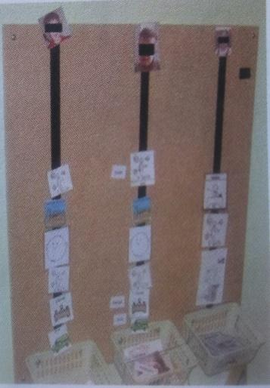

* **Ejemplo de organización diaria (plan o agenda diaria)**

**Figura 2**

1. Nos saludamos



Figura 3

1. Luego tendremos un juego libre



Figura 4

1. Después vamos a pintar

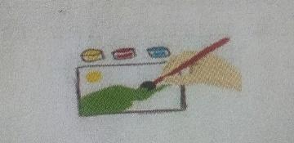

Figura 5

1. Luego iremos al parque



Figura 6

1. Al regresar, tendremos clase de música

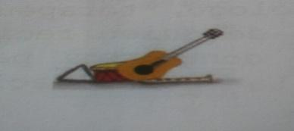

Figura 7

1. Por ultimo nos iremos a casa



**Estructuración de las tareas y el espacio**

* Estructurar el espacio, organizar la clase en diferentes áreas en donde el estudiante se ubique y pueda desarrollar su autonomía.
* Involucrar al estudiante e incitarlo a participar en todas las tareas y en las responsabilidades, tanto en la escuela como en el hogar.
* Organizar y anticipar las actividades diarias y sus tareas.

**Necesidades Educativas de los Estudiantes con Autismo y Estrategias Pedagógicas para su Atención.**

Para la atención de los estudiantes con Autismo el docente debe de tomar en cuenta las características particulares de cada estudiante, en un grupo de a 4 a 8 estudiantes con Autismo todos presentan necesidades individuales específicas a las cuales se les debe de dar respuesta. Algunos pueden ser muy inteligentes, pero otros pueden tener deficiencia intelectual severa o profunda.

En el marco de la educación Incluyente, algunos estudiantes con Autismo son educados en un aula regular. Por ende, un docente debe conocer cómo tratar a un estudiante de la clase que tenga Autismo.

Lo primero que debe hacer es, conocer las necesidades del estudiante. Descubra a través de sus padres el estilo de aprendizaje y comportamiento. Aprenda algunos consejos sobre cómo interactuar con él a través de su psicólogo, terapeuta ocupacional, consejero escolar u otra persona de quien reciba apoyo si lo tiene, comuníquese regularmente con ellos para hablar sobre su progreso y necesidades. La comunicación fluida con los padres es primordial.

El estudiante con Autismo necesita que se realicen determinadas adaptaciones en su situación educativa para fomentar su aprendizaje y su relación social. Requieren también de adaptaciones comunitarias, es decir recursos y programas que posibiliten su participación máxima en la comunidad donde viven, además del apoyo que demandan de ciertas actuaciones médicas de tipo diagnóstica o terapéutica.

* **Necesidades educativas**

**Desarrollo de las alteraciones sociales**

En este ámbito el estudiante con Autismo necesita aprender:

-A relacionarse de forma concreta y efectiva, con los demás en diferentes situaciones y contextos.

-A conocer y comunicar las emociones y pensamientos propios, así como comprender a los demás.

* **Estrategias Pedagógicas**

-Realice el análisis funcional de la conducta del estudiante y considere que tienen una intensión comunicativa como petición, escape.

La modificación de conducta basada en el aprendizaje es fundamental para aumentar las conductas sociales y de comunicación, enseñarle a la niña o niño como llevar a cabo estas funciones, también ayuda a erradicar las conductas inapropiadas, así como a obtener un mejor desempeño en el aprendizaje académico.

-Responda consistentemente ante conductas comunicativas verbales o gestuales (miradas, coge al adulto de la mano, se acerca a un objeto y lo mira), estas conductas aunque no son intencionales deben hacerse funcionales.

Enséñele a hacer contacto visual sosteniendo su mentón y haciendo que vea a los ojos de la persona con quien se está comunicando. Dado que un estudiante con Autismo no está normalmente interesado en la interacción social, ésta necesita volverse una respuesta aprendida, por lo tanto, la comunicación entre su docente y sus padres es esencial para enseñarle habilidades sociales. Un contacto con él es tan simple como saludarlo todas las mañanas cuando entra al salón de clases.

* **Necesidades educativas**

-A utilizar los objetos de manera funcional y creativa, disfrutar de ellos con los demás.

* **Estrategias Pedagógicas**

-Desarrolle una rutina para ayudarlo e integrarse dentro del salón de clases. Es importante mencionar que romper esa rutina produce agitación e inquietud en un estudiante con Autismo. Asegúrese de mantener la rutina establecida.

-Cree un ambiente físico calmado y predecible para la enseñanza. Evite ruidos súbitos y excesivos, así como distracciones. Por ejemplo, si la escuela va a tener un simulacro de terremoto, incendio o maremoto, la dirección debe notificar al docente por adelantado para que el estudiante sea preparado ante el ruido, movimientos y que se le enseñe qué esperar, qué debe hacer y dónde debe ir.

-Estructure el ambiente: es la forma como están distribuidos los espacios, muebles y materiales en el aula. Lo que el estudiante ve en un lugar le informa o sugiere la actividad que se va a realizar, así como los materiales que puede utilizar y los que no.

-Un ambiente organizado y ordenado permite que el estudiante permanezca en la actividad y se motive por aprender. En muchas ocasiones, la elevada actividad de los estudiantes con Autismo se presenta porque el ambiente está muy mal organizado o sin actividades planeadas.

-Por ejemplo, debe señalarse claramente el lugar donde se come, donde se juega, donde se le enseña. Si esto no está bien organizado, debido a su atención en túnel, puede enfocarse en algo que no corresponde al momento.

-No es conveniente tener a la vista muchos materiales.

Si es el momento de comer, el estudiante debe ver solo lo que corresponde a la alimentación, en lugar de tener materiales o juguetes al alcance.

-Permita que el estudiante disfrute de espacios recreativos. Al igual que los demás estudiantes, necesitan de estos espacios, a la mayoría no les gustan los lugares muy encerrados. Tampoco es conveniente que pasen siempre en el mismo lugar porque luego será difícil que acepten estar en lugares variados.

-Se deben buscar algunos espacios al aire libre, que le permitan desplazarse libremente, sin embargo, debe establecer límites que le impidan salirse y asegurarse de que el lugar no representa riesgo de que se pierda o que se accidente.

-Coloque discretamente en su campo visual indicadores que ilustren ciertas conductas que se desean como por ejemplo: trabajar en silencio, realizar preguntas a los demás en períodos de diálogos, esto ayuda a evitar rabietas.

Figura 8

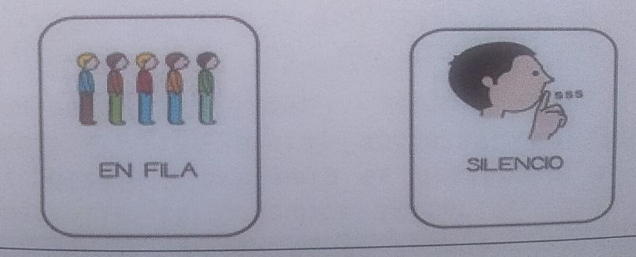

-Desarrolle la conducta imitativa, pues esto es un aprendizaje clave para el desarrollo de la conducta funcional, las pautas sociales, el lenguaje y las funciones cognitivas.

-Comprenda que los estudiantes con Autismo no entienden las reglas sociales. No se sienta insultado si el estudiante parece ignorarle o si no obtiene respuesta de él, usted debe tomarlo en cuenta siempre, los estudiantes con Autismo deben sentirse que son parte de la clase y no que están fuera de ella.

-Bríndele la oportunidad de jugar en grupos pequeños con compañeros de su propia edad. El apoyo del docente o padre de familia es necesario para mostrar las conductas correctas o detener las incorrectas inmediatamente.

-Habilite en el aula un área con escasos elementos de distracción para cuando el estudiante, necesite un lugar para calmarse y sentirse bien. Ubique una silla cómoda, para ayudar al estudiante a relajarse.

-Sea paciente. Podría ser difícil tratar un estudiante con Autismo. Puede llevarle tiempo para que se acostumbren el uno al otro.

* **Necesidades educativas**

**Desarrollo de la comunicación**

En este ámbito necesita aprender a:

-Entender y a reaccionar a las demandas de su entorno.

* **Estrategias Pedagógicas**

-Ubique un calendario grande que se pueda ver desde cualquier punto del aula, en el cual el estudiante pueda hacer referencia a lo largo del día, con tiempos específicos y las actividades que acompañan a cada intervalo de tiempo. Esto le recordará qué esperar y le ayudará a disminuir su ansiedad.

-Rotule los asientos, lo cual facilitará que el estudiante identifique su asiento. Use cinta adhesiva para marcar los límites en el suelo alrededor de los asientos de los estudiantes y asegúrese de que haya un amplio espacio entre cada uno. A los estudiantes con Autismo a menudo se les tiene que recordar que deben conservar un espacio adecuado personal y respetar los límites.

-Realice juegos de habla y lenguaje, estos juegos enseñan a los estudiantes con Autismo a comunicarse con los demás y memorizar patrones de lenguaje. Dichos juegos incluyen la lectura de libros ilustrados, juegos de mesa, calendarios magnéticos y juegos de fotos.

-Realice diariamente juegos circulares de interacción centrados en el cuerpo y que desarrollen motivaciones de relación, anticipaciones e inicio de peticiones: cosquillas, caricias, sonidos con el cuerpo o soplarle la cara…

* **Necesidades educativas**

-Habilidades de comunicación funcionales de/en la vida real.

-Un código comunicativo (verbal o no verbal) con la finalidad interactiva.

-Utilizar funcional y creativamente los objetos.

-Iniciar y mantener intercambios conversacionales con los demás, ajustándose a las normas básicas que hacen posible tales intercambios (contacto ocular, expresión facial, tono, volumen…)

* **Estrategias pedagógicas**

-Enséñele a hablarse a sí mismo, para continuar con verbalizaciones sobre su conducta, objetivo u error que comete, a través de expresiones como “Estoy haciéndolo bien”, “Aquí me equivoqué”.

-Acompañe las palabras que dirige al estudiante con láminas, fotografías, dibujos, videos, material concreto o modelos, productos terminados de muestras, que le permitan comprender lo que pretende enseñarle, basar la información en aspectos conocidos por el estudiante.

-Enséñele a reconocer instrucciones simples como “siéntate”, “párate”, “ guarda”, “mira acá”, “coge”, “dame”, etc. , dar la instrucción frente a la cara, con una frase corta, de una a tres palabras, se espera un instante y si el estudiante no realiza la acción, se le guía para que la realice.

-Felicítelo cuando atienda determinada instrucción, para que comprenda que esa era la acción esperada y se motive a repetirla. Cuando entienda y cumpla con estas órdenes, se les solicita a otras personas que también se las dé, para que no se acostumbre únicamente a la manera como lo dice la docente, la madre o el padre.

-Coloque objetos que le gusten fuera de su alcance y esperar a que realice algún acercamiento o tipo de petición, preguntarle, acercarle el objeto y cuando extienda el brazo dárselo y reforzarle el intento.

* **Necesidades educativas**

**Estilo de aprendizaje:**

En este ámbito, el estudiante con Autismo requiere de:

-Contexto educativo estructurado y directivo, priorizando en él contenidos funcionales y ajustados el nivel competencial de los estudiantes.

-Situaciones educativas específicas y concretas que favorezcan la generalización de los aprendizajes.

* **Estrategias pedagógicas**

-Elabore material de comunicación para trabajar diferentes contenidos, entre los materiales tenemos:

1-Menú diario con pictogramas y fotografías.

2-Horarios pictográficos.

3-Estaciones – climas – próxima fiesta.

4-Secuencia “fin de semana”

-Cuadernos de comunicación individuales

-Considere los ajustes necesarios al currículo que desarrollará con el estudiante durante el curso escolar, priorizando indicadores de logros educativos relacionados con la interacción social y actividad funcional con objetos, funciones cognitivas (atención, percepción, memoria, comprensión, expresión, flexibilidad), la comunicación, representación simbólica e imitación, el desarrollo motor y las habilidades de autonomía.

- Establezca una agenda semanal y un plan diario de actividades y tareas, el cual consiste en anunciar al estudiante mediante dibujos, fotografías u objetos, la secuencia de actividades que se van a realizar en la semana y en el día. Esto les permite ajustarse a lo que va a suceder, en lugar de dedicarse a otras actividades que quieren hacer a cada momento.

* **Necesidades educativas**

-Ambientes sencillos, pocos complejos, que faciliten una percepción y comprensión adecuada de los mismos.

-Contextos naturales y educativamente significativos.

-Realizar aprendizajes con menos errores posibles (ensayo sin error) lo que favorece su motivación.

-Aprender habilidades y estrategias de control del entorno y de auto control.

* **Estrategias pedagógicas**

-Gradualmente la agenda visual les permite estar bien dispuestos a realizar las actividades programadas. Muchas personas al comienzo creen que esto es innecesario, porque las actividades no varían mucho, pero con el tiempo se dan cuenta de su importancia para el estudiante.

-Los pasos para su utilización son los siguientes: se establecen dos paneles colocados de forma vertical (días de la semana) y horizontal (actividades y tareas) para que se entienda más claramente su utilización.

Figura 9

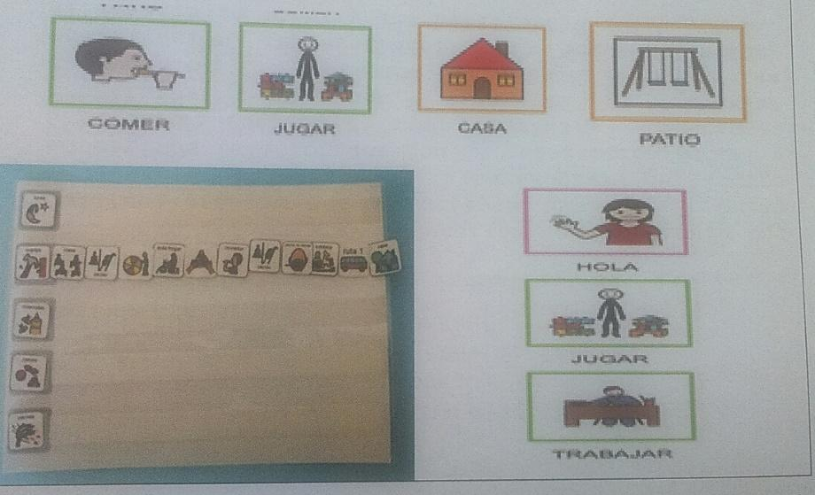

* **Necesidades educativas**

-Descentrar la atención de unos pocos estímulos y alcanzar “atención conjunta” con otros.

-Situaciones educativas individualizadas.

-Ampliar las actividades que realizan, así como los intereses que poseen.

* **Estrategias pedagógicas**

-Cuando vaya a iniciar cada actividad, se hace la descripción de la tarea al tiempo que se señala la imagen correspondiente, frente al estudiante, (las imágenes deben estar previamente ubicadas, deben ser sencillas, claras y coherentes con la actividad o tarea a la que representan). Al finalizarla, anuncia que la actividad se terminó, se voltea o quita la imagen y se menciona la que sigue.

-Esta rutina estructurada se volverá reconocible para el estudiante y podrá hacer la transición de una tarea a la siguiente de forma más fácil. Los carteles con horarios e imágenes de lo que va a suceder a continuación, son útiles para preparar al estudiante sobre los cambios del día.

-Es frecuente que los estudiantes con Autismo quieren repetir una actividad que les agrada en particular y se muestran ansiosos o irritables si no se les permite. La secuencia de actividades les facilita aceptar que existe un momento predeterminado para ello, y que no la pueden realizar de inmediato. Gracias a su memoria visual sobresaliente, recuerdan las imágenes de las actividades y la forma como están secuenciadas.

-Entregue por escrito (en símbolo, lenguaje escrito, dibujo, fotografía o pictogramas) al estudiante su plan del día, especialmente si se anticipan cambios sobre el plan que normalmente se desarrolla.

-Organice cada actividad en pequeños pasos, los que pueden cumplirse sucesivamente y recompensar al estudiante la ejecución de cada uno, procurando al final alcanzar la secuencia completa.

-Estimule la exploración con objetos o actividades funcionales muy simples con las manos, como introducir objetos en recipiente y sacarlos de ellos, clasificar objetos por su tamaño, forma o color, encajar aros grandes en ejes o apilar, hacer sonar campanas, sonajeros, tambores u otros objetos que produzcan sonidos, emplear en las actividades reforzadores como la música, juegos con juguetes y canciones.

-Estimule y refuerce especialmente las pautas que impliquen control óculo-manual y prensión sostenida de objetos como:

1-Botar la pelota con las dos manos.

2-Lanzar la pelota al aire y recogerla.

3-Rodar la pelota por el suelo con una o dos manos.

4-Lanzar, dejarla, botar y recoger.

5-Pasarse la pelota con bote intermedio.

6-Botar la pelota siguiendo el desplazamiento del compañero.

-Haga posible que el estudiante sea protagonista de su propia actividad y trabajo.

-Establezca reglas, límites y rutinas claras que deberán seguirse diariamente, de igual manera las recompensas por un buen comportamiento, las que deberían estar visibles en una tabla. Por ejemplo, cuando un estudiante complete tres tareas descritas en la tabla, puede escoger una recompensa.

-Establezca claves visuales que puedan ayudar al estudiante a trabajar de manera independiente. Aquellas imágenes que se utilizan con mayor frecuencia se pueden dibujar en cartón y forrarse o plastificarse. Otras se pueden dibujar en una hoja, un cuaderno, o en pedazos de cartulina.

-Intercale actividades diversas, estructurando tareas fáciles y tareas difíciles, actividad individual y después en pequeños grupos, tareas estáticas y luego dinámicas.

-Apúntele las actividades que tiene que realizar en su cuaderno.

-Seleccione libros con ilustraciones, en los cuales se utilice un lenguaje simple.

-Facilítele instrucciones sencillas mediante un dibujo, textos simples, ilustraciones, mapas conceptuales o esquemas para el fortalecimiento del conocimiento que está adquiriendo.

-Realice juegos de construcción, rompecabezas, asociación, juegos simbólicos.

-La repetición es importante en el proceso de enseñanza de un estudiante con Autismo. Éste puede requerir que se enseñe el mismo concepto una y otra vez de formas diferentes para lograr que lo entienda.

**Cómo enseñar a leer a un estudiante con Autismo:**

Haga una lista de la forma en que el estudiante aprende y lo que le agobia. Muchos estudiantes con Autismo pueden agobiarse por sus sentidos, tanto por los colores brillantes, los olores fuertes o incluso el ruido. Debe conocer las cosas que prefiere ya que esto puede ser la clave para enseñarle a leer. Recuerde, si es o no divertido, el estudiante perderá interés y no aprenderá lo que está intentando enseñar.

-Elabore tarjetas con imágenes de dibujos que le interesen al estudiante. Añada un cuadro de texto en la parte superior de la imagen y comience con palabras cortas o que estén asociadas al área de interés del estudiante. Por ejemplo, si al estudiante le encantan los trenes, entonces palabras como “vías férreas”, “silbato” y “vagón” probablemente le interesarán más que “flor”, “gato” o “perro”.

-Utilice libros y textos sencillos. Cuando utilice libros es importante recordar que la mayoría de los estudiantes con Autismo pasan un mal rato con la creatividad y la fantasía. Los libros y textos que muestran animales que pueden hablar u objetos inanimados con características humanas tienen más posibilidades de disgustar o incluso asustar al estudiante. Escoja libros donde los animales sean animales y que no hagan más que lo que hacen en realidad.

-Deje que el estudiante escoja el libro, aun cuando no consigue leer, incluso si las palabras son demasiado largas para él, léaselo y señale las palabras que quiere que aprenda. No se sorprenda si recuerda el libro al pie de la letra. Incluso leer libros de memoria es un paso encaminado en buena dirección.

-Utilice la música, cuando sea posible, empiece la lectura con un libro de música o un ritmo que haga que su mente trabaje. Añadir esta dimensión a un libro puede hacer que la lectura parezca mucho más divertida y entretenida. Si la lectura es realmente difícil, intente fijarla a una melodía sencilla muy antigua. Por ejemplo, “Me desperté mañana/nananana/ y me puse la ropa/nananana”.

-Evite lectura en libros con animales que hablan o animales que son como personas, que hablan o son fantásticos. Recuerde que el estudiante con Autismo no aprende al mismo nivel que un estudiante que no lo es. Usted debe estar preparado para la repetición.

**Juguetes y juegos recomendados para estudiantes con Autismo**

-Los padres y educadores deben seleccionar juguetes, juegos específicos y apropiados que ayuden a desarrollar habilidades necesarias para su funcionamiento en la vida diaria.

**Estimulación sensorial**

-Juguetes estimulantes sensoriales como bolas intermitentes, hilanderos, pelotas de estrés blandas, luces de fibra óptica y limo pegajoso, lo alivian y tranquilizan ante un estímulo intenso, tal como las luces brillantes y los ruidos fuertes.

Figura 10



**Habilidad motriz**

-Ayudan a desarrollar habilidades motoras gruesas y finas para obtener más control sobre el cuerpo como bolsas inflables de perforación, tubos inflables, cuerdas para saltar y raquetas de tenis, involucran a todo el cuerpo y los grupos musculares más grandes, para habilidades motoras finas como las pelotas de goma, bandas, kits de dibujo magnético, bloques de construcción, los silbatos y cordón de perlas desarrollan los músculos más pequeños de los dedos, las muñecas y la lengua.

**Lenguaje y habla**

-Enseñan al estudiante a comunicarse con los demás y memorizar patrones de lenguaje. Dichos juegos incluyen la lectura de libros ilustrados, juegos de mesa, calendarios magnéticos y juegos de fotos.

Figura 11



-Los mejores juguetes y juegos para los estudiantes con Autismo son los que ayudan en el desarrollo de múltiples habilidades:

**-Los instrumentos musicales estimulan los sentidos y desarrollan la motricidad fina.**

Figura 12

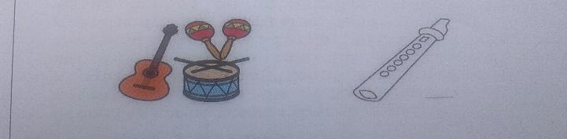

**-Las tablas de equilibrio ayudan a desarrollar habilidades motoras gruesas.**

Figura 13



**Combinación de habilidad, juegos y juguetes**

-Los lápices de colores y pinturas involucran habilidades motoras finas y la creatividad.

-Rompecabezas y bloques

-Trabajar con rompecabezas ayuda al estudiante a la motricidad fina, la secuenciación y el pedido. Los bloques y equipos “lego” funcionan bien y se pueden ampliar a la medida que los estudiantes crecen. “el rompecabezas de forma táctil” enseña sobre la coordinación temprana mano-ojo. Las formas deben estar hechas de un material blando, grueso y suave a la vez, las piezas deben ser grandes y su complejidad dependerá de las características del estudiante. El juego de bloques apilables ayuda con el enfoque y la atención

Figura 14

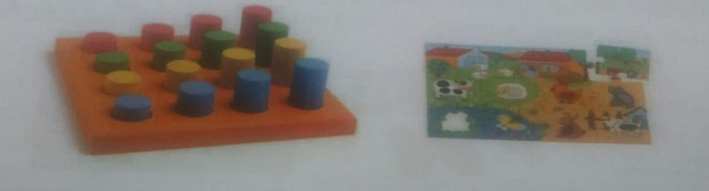

**Dibujo y pintura**

-Dibujar, colorear y pintar es agradable para el estudiante y le ayuda a desarrollar habilidades motoras.

**¿Cómo evaluar los aprendizajes en un estudiante con Autismo?**

La evaluación de los aprendizajes es un proceso permanente de información y reflexión sobre los resultados obtenidos por los estudiantes en función de las competencias adquiridas, con el propósito de retroalimentar el proceso educativo desarrollado en el aula, esta debe estar orientada hacia la puesta en práctica de tres funciones: diagnóstica, formativa y sumativa.

**La evaluación implica:**

* **Recolección y selección de la información** sobre los aprendizajes de los estudiantes, a través de la interacción con ellos, la aplicación de diferentes instrumentos o técnicas que garanticen la veracidad de los datos etc.
* **Interpretación y valoración de los resultados** de los aprendizajes en términos del nivel de desarrollo de los criterios de evaluación establecidos en cada disciplina y, por ende, el nivel de desarrollo de la competencia. La valoración debe darse en términos cualitativos.
* **Toma de decisión**, que involucra el establecimiento de un plan de acción que permita al estudiante conocer, reforzar y estimular sus aprendizajes con la ayuda del docente, quien deberá planificar nuevas estrategias de enseñanza-aprendizaje, según las conclusiones a las que se llegue en la evaluación.

**Algunas adaptaciones o ajustes que deberá realizar durante la evaluación de los aprendizajes del estudiante con Autismo son:**

* Realizar la evaluación en función del indicador de logro educativo programado, éste es parte importante de la evaluación, porque es la evidencia de una competencia que está en proceso de lograrse o que se ha logrado.
* Valorar al estudiante en función de él mismo y no sobre la base de una norma o de un criterio externo o en comparación con el resto de estudiantes, para ello es esencial que la evaluación sea continua y constante.
* Conocer su nivel curricular inicial, para tener claro qué nivel se parte y planificar las actuaciones educativas en función de ello.
* Evaluar en positivo, destacando las potencialidades del estudiante.
* Preparar previamente el tipo de formato para evaluar al estudiante, cada ficha, tarea o actividad debe tener un solo objetivo, pocos estímulos e instrucciones, las mismas deben ser claras y precisas, se le debe dar un ejemplo inicial de la tarea o ítem a evaluar.
* Llevar a cabo una evaluación flexible y creativa. Por ejemplo, visual y táctil en vez de auditiva; oral y práctica en vez de teórica; basada en la observación en lugar de la aplicación de exámenes escritos.
* Solicitar al estudiante respuestas no verbales (de hechos) como: señalar, construir, ordenar, introducir y evitar las respuestas de juicios, que le resultan muy complejas.
* Implementar medios adecuados de medición con mayor efectividad, algunos de ellos pueden ser: cuadernos de trabajo, trabajos grupales, trabajos individuales, participación en las diversas tareas…
* Evaluar los procedimientos y actitudes que manifiesta el estudiante para realizar las actividades o tareas durante el proceso de enseñanza y aprendizaje.
* Utilizar diferentes instrumentos para el registro de evaluación, como los siguientes: lista de cortejo, la ficha anecdótica, el portafolio y otros que considere conveniente.
* Registrar en un informe al final del curso escolar, los resultados de las evaluaciones y la secuenciación de los indicadores de logros educativos y contenidos, para su continuidad en la promoción escolar del estudiante.
* Evitar juicios que influyan en el proceso de evaluación, no debe suponer que el estudiante sabe determinados conceptos o tiene determinadas competencias, hasta que los haya demostrado o se haya comprobado, debe tomar en cuenta que el estudiante con Autismo presenta dificultades para generalizar sus aprendizajes. Por ello, es fundamental el trabajo pedagógico que como docente ha desarrollado con el estudiante, previo a la evaluación.

**La Familia y el estudiante con Autismo**

El papel de la familia del estudiante con Autismo en su educación, es fundamental.

La intensidad y permanencia de las relaciones de los familiares con el estudiante le permite tener muchas oportunidades para aprender numerosas habilidades adaptativas funcionales en entornos naturales.

El estudiante con Autismo necesita mucho del apoyo de sus padres, quienes deben respetar su forma de ser y de vivir, no importa lo que haga o deje de hacer. Lo más importante es manifestarle siempre su cariño y comprensión.

La comunicación asertiva entre los padres y docentes contribuyen a reforzar o incrementar nuevas habilidades o conductas.

De igual manera, es importante que los padres den continuidad a las diferentes estrategias que el docente implementa en el aula para obtener mayores y mejores resultados en la modificación de conductas y la obtención de los aprendizajes por parte del estudiante.

Para lograr el involucramiento efectivo de los padres en el proceso educativo de su hija o hijo se deben implementar diversas estrategias que conlleven a optimizar su apoyo, una de esas estrategias que el docente puede implementar es la capacitación de variadas formas, por ejemplo:

* Un cuaderno para escribir notas, y así facilitar la comunicación entre la escuela y los padres.
* Materiales impresos o referencias de sitios web,
* Talleres o conferencias,
* Charlas educativas,
* Intercambios de experiencias,
* Testimonios, entre otros.

Una buena pauta o punto de partida sería que los padres expresen al docente sus necesidades específicas con respecto a la educación de su hija o hijo con Autismo, el docente debe ser flexible y cuidadoso en cuanto a cómo satisfacerlas.

Para el trabajo con los padres de familia se hace necesaria la utilización de metodologías activas, participativas y creativas que ayuden a transmitir conocimientos de manera que los padres se sientan como sujetos activos que merecen el debido respeto a sus opiniones y que adquieran los conocimientos necesarios para aplicarlos en su vida práctica.

Es importante, que el docente oriente a los padres acerca de que el estudiante con Autismo necesita una familia que:

1. **Estructure el ambiente del hogar**, por ejemplo, enseñarle claramente el lugar donde se juega, donde se come, donde se duerme, donde se evacúa y se asea.
2. **Utilice estrategias visuales**, todos los materiales visuales, ya sean estos dibujos, láminas, fotografías o símbolos, son elementos de gran ayuda para la niña o niño con Autismo, tanto para el aprendizaje el desarrollo de la comunicación, como para aumentar su comprensión y regular su comportamiento.
3. **Elabore agenda de actividades,**

**Figura 15**

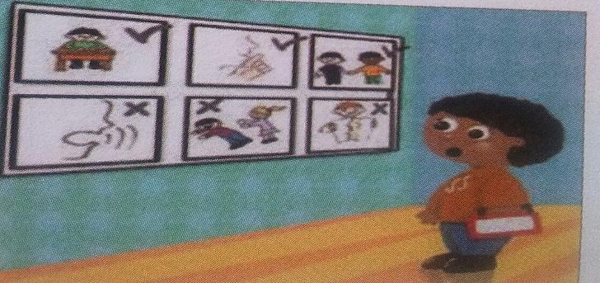

1. **Anticipe información** para que la novedad o los cambios no los sorprendan. Esto consiste en dibujarle o mostrarle una foto mientras se le explica la situación que va a vivir a continuación.
2. **Lo lleve a conocer y lo exponga a muchos sitios, que no lo oculte.**
3. **Le haga exigencias acordes a su nivel de desarrollo,**
4. **Le brinde instrucciones en forma apropiada,** por ejemplo, cómo usar el baño.

**Figura 16**

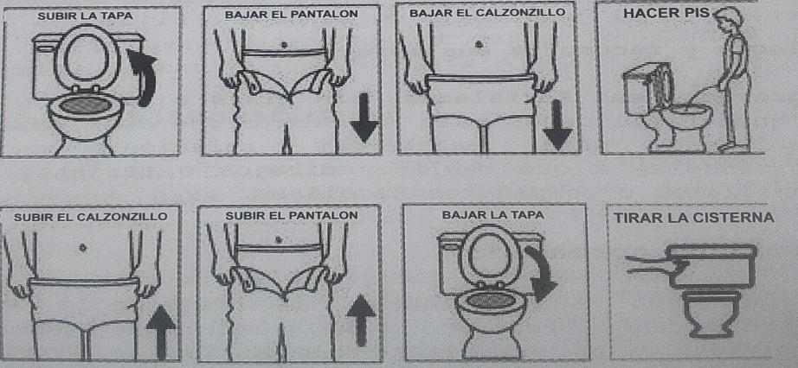

1. **Exija las mismas normas de comportamiento para todas sus hijas e hijos. Figura 17**

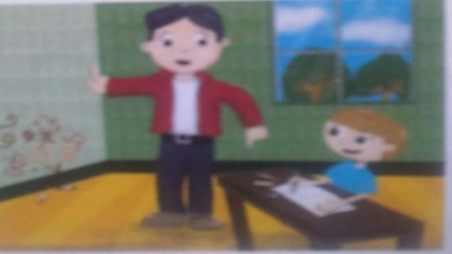

1. **Unifique criterios** sobre las normas que debe seguir la niña o el niño.
2. **Trabaje en equipo,** escenario que las personasque rodean al estudiante o que apoyan en su cuidado y protección y los padres, se pongan de acuerdo en las pautas y prácticas que implementan para manejar su comportamientoinadecuado, favorecer su socialización, fomentar su comunicación y, en general, todo lo que se le debe enseñar.
3. **Se empodere** y no se resigne a que sean otros quienes consigan los avances que se han propuesto aprender sobre el tema, asumir esta experiencia como un reto.

Empoderarse implica llenarse de fuerza, valor y motivación para emprender las acciones necesarias que conlleven al desarrollo de su hija o hijo.

1. **Elogie y reconozca sus esfuerzos.**
2. **Aproveche sus fortalezas**, las niñas o niños con Autismo tienen habilidades para el dibujo, se debe emplear esta habilidad para establecer relación con otros, animándoles a que realicen dibujos o tarjetas para sus familiares o compañeros de clases.

**Uso de las Tecnologías de la Información y Comunicación (TIC) en niños con Trastorno del Espectro Autista (TEA).**

Actualmente, las tecnologías de la información y la comunicación (TIC) cada vez son más utilizadas en los alumnos con Trastornos del Espectro Autista (TEA) para promover y estimular el aprendizaje de los estudiantes.

Hoy en día, se cuenta con numerosas herramientas multimedia y de realidad virtual para el desarrollo de habilidades sociales como bien dijo Golan y Baron-Cohen en 2006 y Parsons en 2005. Para el desarrollo del juego de ficción (Herrera y cols. 2008) o para el desarrollo de la comunicación (Millar y cols, 2006).

La mayoría de dispositivos y aplicaciones de enseñanza por ordenador tienen su principal componente en el canal visual. Por ello, los niños con TEA muestran una afinidad natural para el trabajo con las tecnologías, como el ordenador.

Varios estudios (Chen y Bernard-Opitz, 1993; Moore y Calvert, 2000; Parsons, Leonard y Mitchell, 2006) han revelado que las tareas en entornos digitales e informáticos pueden motivar y alentar el aprendizaje de las personas con Trastorno del Espectro Autista. Por ello, con la integración de las TIC en la educación de niños con autismo se puede favorecer la mejora de la calidad de vida de estos, siendo un recurso idóneo a sus características y necesidades educativas.

A lo largo de la última década, hay cierta tendencia para trabajar las TIC en la educación del alumnado con Trastornos del Espectro Autista, ya que puede ayudar en el desarrollo de la comunicación potenciando el lenguaje del niño.

El uso y beneficio de los medios informáticos en personas con TEA dependerá de sus características y necesidades específicas de apoyo educativo. Es decir, el uso de la tecnología no es suficiente para producir cambios en el aprendizaje de los niños con TEA, las estrategias educativas desarrolladas a través de la tecnología es lo verdaderamente importante (Passerino & Santarosa, 2008).

La tecnología ha comenzado a cambiar la vida de las personas con TEA en la medida en que ésta se ha empleado cada vez más en la práctica y en la investigación relacionada con esta población, especialmente si se considera la etapa vital de la infancia (Bölte, 2004).

En efecto, si se marca una serie de objetivos, si se centran en una persona y no en la tecnología, y se aplica esa tecnología de forma correcta, se puede eliminar la idea de que el ordenador es aislante y la persona con TEA aislada. Aunque todo dependerá de la forma en las que las TIC sean utilizadas.

En los últimos años el número de casos con personas que padecen TEA ha aumentado considerablemente. Para Carbonell y Ruiz (2013), al haber más personas afectadas, se propone utilizar métodos para trabajar con estas personas como es el caso de las tecnologías de la información, así como test, protocolos, etc.

Cita de la tesis: “LAS TIC EN LA EDUCACIÓN DE NIÑOS CON TRASTORNOS DEL ESPECTRO AUSTISTA, UNIVERSIDAD DE LA LAGUNA. FACULTAD DE EDUCACIÓN. GRADO EN EDUCACIÓN PRIMARIA,2006. <https://riull.ull.es/xmlui/bitstream/handle/915/3411/Las%20TIC%20en%20la%20educacion%20de%20ninos%20con%20Trastorno%20del%20Espectro%20Autista.%20.pdf?sequence=1&isAllowed=y>

**Herramientas para mejorar el aprendizaje de los niños y niñas con Trastorno del Espectro Autista (TEA).**

La utilización adecuada de tecnologías de la información y la comunicación (TICs) es muy útil y eficaz para la educación en general y, especialmente, en el desarrollo del aprendizaje de escolares con necesidades educativas especiales (NEE), como por ejemplo los niños afectados de trastorno del espectro autista (TEA). Tal como señala la Confederación Autismo España, el desarrollo de habilidades de comunicación a través del uso de las TIC posibilitará el aprendizaje y la adquisición de competencias para la vida dependiente y la inclusión social de las personas con TEA, repercutiendo positivamente en su calidad de vida. En la última década, los recursos innovadores en la enseñanza han experimentado un extraordinario impulso y desarrollo, aprovechando eficazmente las posibilidades de la informática e Internet. Este contexto ha propiciado que en la actualidad exista un muy amplio espectro de posibilidades que abarca desde pizarras interactivas a aplicaciones de todo tipo: pictogramas, vídeojuegos educativos y también herramientas enfocadas a la formación previa del maestro o personal de apoyo.

**TICs para personas con distintos grados de autismo**

Con el objeto de favorecer el aprendizaje de niños con TEA a través del uso de las TICs, existe un proyecto estatal que sirva de soporte y referencia para el personal docente, la comunidad educativa en general y también las familias de los alumnos afectados. En el marco de este proyecto se ha desarrollado una guía sobre recursos para personas con TEA que, entre otros materiales y aplicaciones, recomienda los siguientes:

**Pizarra digital interactiva**

Las pizarras digitales interactivas, que normalmente van conectadas a un PC, son muy eficaces para la educación de personas con algún tipo de déficit o trastornos del aprendizaje, puesto que presenta las siguientes ventajas:

• Presentación de los contenidos del ordenador a un tamaño mucho mayor y para un público colectivo, lo que los hace mucho más atractivos e impactantes.

• Mayor inmersión en los contenidos.

• Utilización y diseño de todo tipo de programas y aplicaciones que posibilitan el aprendizaje de una forma amena y atractiva.

**Programas y aplicaciones para el ordenador y la pizarra digital**

Existe un amplio número de aplicaciones informáticas interactivas las cuales, desde distintos enfoques, perspectivas y áreas de aprendizaje determinadas, permiten la consecución de excelentes resultados educativos, puesto que son muy efectivas para acelerar, profundizar y potenciar las habilidades de los niños con TEA. Sus beneficios no sólo son palpables en el aprendizaje de competencias escolares, sino también del ámbito de las habilidades sociales y la mejora de la autonomía personal. El número de recursos de este tipo es tan elevado que resulta muy difícil realizar una lista completa y exhaustiva. Por este motivo, hemos realizado una selección básica de algunos de ellos que nos parecen de gran interés por su extenso desarrollo y calidad tanto técnica como pedagógica.

**Pictogramas**

Desde siempre, los pictogramas son unas de los recursos pedagógicos más eficaces para la enseñanza de los niños con TEA. Esta aplicación es una puesta al día de este recurso tradicional, utilizando las grande posibilidades de la informática para la comprensión de aspectos básicos como: el reconocimiento de uno mismo o aprender las distintas partes del cuerpo.

**Zac Picto**

Interesante solución multimedia para niños con TEA especialmente diseñada para ser usada tanto en casa, con el apoyo de la propia familia del niño afectado, como en el colegio ordinario o en centros especializados. Se basa también en pictogramas y es muy útil tanto para el aprendizaje de tareas como para el seguimiento de actividades.

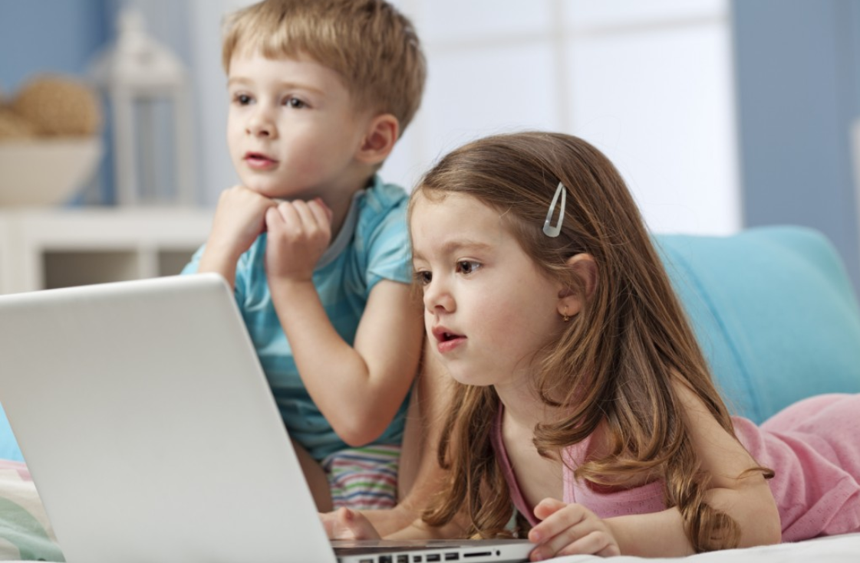

**Azahar**

Se trata de un conjunto de 10 aplicaciones destinadas a ayudar a los niños a comunicarse con los demás, mejorar sus habilidades sociales, planificar sus propias tareas y disfrutar de las actividades de ocio.

**Una imagen vale más que mil palabras**

Este producto se diferencia de los anteriores tanto en el formato, no es una aplicación sino en un DVD interactivo, como en las personas a las que va dirigido, que en este caso no son los niños con TEA sino los propios maestros, profesores de apoyo y, en general, todo el personal implicado en la educación de este tipo de alumnos. Es un recurso muy interesante como manual de formación previa del profesional, en el cual se tratan temas como competencias necesarias y responsabilidades laborales.

**Material adaptado**

Otros recursos muy útiles son los ratones informáticos o teclados adaptados. Son pequeñas modificaciones como incorporar una bola o un joystick al ratón o aumentar el tamaño de las teclas, reduciendo también el número de las mismas y añadiendo colores para facilitar su manejo. En definitiva, soluciones sencillas pero que pueden facilitar enormemente el aprendizaje de las personas con TEA o con otros problemas de aprendizaje. Cita de https://www.universidadviu.com/el-uso-de-tics-en-escolares-diagnosticados-de-autismo/

# Diseño Metodológico

1. Enfoque de la investigación.

Esta investigación tiene planteamientos directos sobre la necesidad de herramientas en el proceso de aprendizaje, propone una calificación del proceso, presenta una hipótesis, crea resultados estadísticos, presenta una secuencia lógica deductiva, en base a la realidad objetiva por tal razón el enfoque es cuantitativo.

1. Tipo de estudio

Se presenta preguntas directrices para valor el efecto cualitativamente y el alcance es a nivel explorativo.

1. Línea de investigación.

Esta investigación está basada en la línea número cuatro que corresponde a Informática.

1. Métodos de investigación

Método mixta. Se trata del método que parte de una preguntas directrices, para luego obtener conclusiones particulares de ella.

1. Instrumentos

Para esta investigación se emplearon; guías de entrevista, investigación teórica, encuestas, visitas, interacción directa con los niños y maestra.

1. Universo

Son todas las personas que padecen el trastorno de Autismo en Nicaragua.

1. Población y muestra.

Población

52 niñ@s (Autismo, Discapacidad Intelectual Y Audición), de primer grado a sexto grado.

Muestra

La muestra son 12 niños y niñas autistas de la escuela de educación especial “Niño Dios de Praga”.

1. Tipo de muestra.

No probabilística y está dirigida al grupo de niños y niñas con TEA de la escuela de educación especial “Niño Dios de Praga”. Es una muestra no probabilística.

1. Procedimiento técnico para la selección de la muestra

Se identificaron los niños con autismo de los otros niños con otros trastornos de la escuela de educación especial para seleccionar el grupo de la muestra.

1. Validación de los instrumentos.

La validación de los instrumentos se realizó mediante un equipo multidisciplinario de la Universidad Martín Lutero.

1. Técnicas e instrumentos aplicados para la recolección de datos

* Revisión Bibliográfica (APA)
* Entrevistas semi estructuradas.
* Guía de Observación directa y estructurada
* Lista de Verificación.
* Cámaras: Fotográficas y de Videos.
* Guía de Entrevistas.
* Fichas.
* Computadoras y sus unidades de almacenes
* Cuadro de notas
* Encuesta

# Matriz de Variables (Operacionalización)

Las variables a ser estudiadas fueron Comunicación, Aprendizaje y motivación (Padres, Profesores, Estudiantes) ver anexo 1, Operacionalización de las variables

# Análisis e interpretación de resultados

Plan de análisis:

El análisis de la información que se obtuvo se hizo con el procedimiento sencillo, cotejar las notas tomadas en la observación por cada uno de los niños y niñas, revisión de cada una de las entrevistas, encuestas, pregunta por pregunta y contando las respuestas, para realizar el consolidado y elaborar tablas de frecuencia, porcentajes con ayuda de Excel y elaboración de gráficos. Lo mismo se realizó con las entrevistas y hojas de observación, para sus análisis pertinentes y posterior elaboración de los resultados y conclusiones.

**En relación a las encuestas aplicadas a las madres de los niños**

1- ¿cuándo se enteró que su hijo tenía Autismo?

El 100% de las madres, manifestaron que se dieron cuenta que su niño presentaba TEA, después de su nacimiento, coincidiendo con la Asociación Navarrete de Autismo, http://www.autismonavarra.com/primeros-sintomas/.

**2-¿Cómo reaccionó cuando el médico se lo dijo?**

Muy mal _____ desilusionada ______ tristeza _______ preocupación ______ normal _____

3-¿Cuál fue la actitud de su niño en su familia en los primeros años?

Muy bueno ______ la apoyaron ______ la ignoraron ______ no reaccionaron _____.

_

4-¿Cómo ha sido la relación de su hijo con esta patología y sus hermanos durante estos años?

Muy buena ______ buena ________ normal _______

5-¿Cómo considera el desarrollo de los niños con Autismo de la escuela de educación especial?

Avanzado 60%, mayor trabajo 30%, Difíciles 20%

6-¿Cuándo nació su hijo con este trastorno, intentó buscar ayuda o apoyo en la familia, amigos, etc.?

Si _______ no ______ NO hizo falta ______

7-¿cómo fue su incorporación en la escuela?

Normal ______ Remitido del C/E ______ Adecuación curricular.

8_ ¿Hay desconocimiento de TEA en la sociedad?

Si __50%_______ No __50%_______

Mujeres: Si _ No _

Hombres: Si _ No _

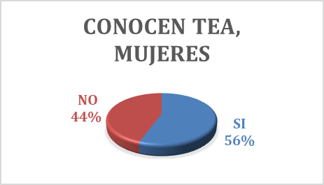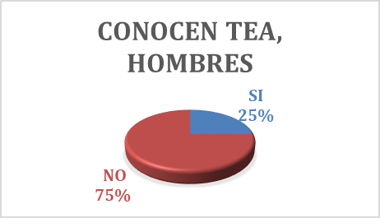

9-¿Tuvo muchas dificultades para adaptarse?

Si __60%_____ no ____40%_____

10-¿cómo fue su desarrollo o evolución posterior en la escuela?

Excelente___60%_____ Muy bueno 30%_____ Bueno _10%______

11- ¿cree que la escuela de educación especial, si utilizara un software interactivo le ayudaría a desarrollar sus capacidades y habilidades?

Si __90%_________ No __10%_______

Aunque depende del problema que tenga el niño si es Aprendizaje Limitado, Déficits de Aprendizaje ó Sin problemas de retención.

Además, se deben de considerar las Cinco Áreas: Comunicación, Autonomía, Conocimiento, Utilización del Medio y Dinámica Plástica

12 - ¿Si su niño ó niñas a utilizado el software, ¿ha mejorado su aprendizaje?

NO se pudo medir ya que para realizar este ejercicio se tenía que capacitar a los docentes y programar cada uno de los niños y no contábamos con los 12 equipo.

**Se necesita una computadora para cada mesa de trabajo de cada uno, niño / niñas, con material concreto.**

**Según pregunta nº13**- ¿será de gran utilidad el software para los niños?

Madres refieren que sería de gran utilidad porque su hijo avanzaría en su aprendizaje y adquiere nuevos conocimientos.

**Según pregunta nº14**- ¿De qué manera cree que les beneficiará el software que se implementará?

Madres refieren que les alegra el proyecto del programa interactivo porque sus hijos podrán aprender y adquirir nuevos conocimientos con respecto a la tecnología, les permitirá desarrollar y poner en práctica sus habilidades.

# Conclusiones

Mediante el desarrollo de la investigación realizada, puedo concluir que los maestros, padres de familia y los estudiantes han tomado con gran entusiasmo el software para facilitar el aprendizaje a los niñas y niñas con autismo.

NO se pudo medir los resultados, ya que para realizar este ejercicio se tenía que capacitar a los docentes y programar cada uno de los niños y no contábamos con los 12 equipo.

**Se necesita una computadora para cada mesa de trabajo de cada uno, niño / niñas, con material concreto.**

# Recomendaciones

El Apoyo Familiar es el pilar fundamental en el aprendizaje de los niños y niñas con autismo.

A maestros de la Escuela de educación especial “Niño Dios de Praga”: seguir los pasos de este programa interactivo para que los niños, según su capacidad puedan lograr interactuar; así facilitar su aprendizaje y logren familiarizarse con la tecnología de manera correcta.

Implementar programas de atención temprana para propiciar cambios en el estilo de vida de los niños.

Consultar con un pedagogo al momento de utilizar el programa interactivo.

A la universidad Martín Lutero: continuar con la implementación de las investigaciones en los estudiantes para un buen desarrollo profesional y que involucre todas sus áreas de estudio para mejorar el software.

.

# Referencias Bibliográficas

Referencia Bibliográfica

**Naciones Unidas,** programa 07-47214, Resolución aprobada por la Asamblea General el 18 de diciembre de 2007, “Día Mundial de Concienciación sobre el Autismo”. Tomado de http://undocs.org/es/A/RES/62/139

**LEY No. 931**, 31 de mayo de 2016, Ley que declara el 2 de abril de cada año, “Día Nacional de Concienciación sobre el Autismo”, Publicada en La Gaceta, Diario Oficial N°. 108 del 10 de junio de 2016.

**Minsa,2019**, “Censo de crónicos y sistema de atención ambulatoria”, 2019, tomado de <http://mapasalud.minsa.gob.ni/mapa-de-padecimientos-de-salud-municipio-de-ocotal-silais-nueva-segovia/>Desarrollo normal y alteraciones asociadas, 25 SEP 15, [Artículos](https://www.intramed.net/contenidolista.asp?contenidotipoid=31) tomado de : https://www.intramed.net/contenidover.asp?contenidoid=79042

**Víctor Vidal, 2019**, “Autismo, un trastorno con necesidades especiales” articulo tomado de: <https://www.elperiodicoextremadura.com/noticias/masperiodico/autismo-trastorno-necesidades-especiales_1218647.html>

**Thapar, Cooper y Rutter, 2016**, Los Trastornos del Neurodesarrollo son “un grupo de condiciones heterogéneas que se caracterizan por un retraso o alteración en la adquisición de habilidades en dominios del desarrollo como el área motora, social, lenguaje y cognición”.

**José Ángel Alda, 2019**, Jefe de Sección de Psiquiatría Infanto-Juvenil del [Hospital Sant Joan de Déu](https://www.sjdhospitalbarcelona.org/es), de Barcelona Tomado de la página. https://cuidateplus.marca.com/enfermedades/neurologicas/autismo.html

**Eugen Bleuler, 1908,** acuñó la palabra “autismo” en pacientes esquizofrénicos seriamente aislados [https://www.news-medical.net/health/Autism-History- Spanish).aspx#:~:text](https://www.news-medical.net/health/Autism-History-%20Spanish).aspx#:~:text)= El%20autismo%20del%20t%C3%A9rmino%20primero,replegado%20en%20su%20propio%20mundo

**Leo Kanner,1943**, “Autistic Disturbances of Affective Contact” (Trastornos Autísticos del Contacto Afectivo), tomado de: <https://autismodiario.com/2011/04/19/leo-kanner-el-padre-del-autismo-y-de-las-madres-nevera/#:~:text=En%20los%20> primeros%2020%20a%C3%B1os,el%20ni%C3%B1o%20y%20los%20padres.

**Leo Kanner (1943) y Hans Asperger (1944**), “el autismo ha sido foco de intenso debate, no sólo sobre aspectos fenomenológicos, etiológicos y terapéuticos; sino también sobre su propia naturaleza”, tomado del libro: El_autismo_70_años_después_de_Leo_Kanner_y_Hans_Asperger.p, <http://riberdis.cedd.net/handle/11181/4085>

**Bernard, Claude, 1876**, Fundador de la medicina experimental, entre sus aportaciones a la medicina, destaca su estudio del síndrome de Claude Bernard-Horner, tomado de http://www3.gobiernodecanarias.org/aciisi/cienciasmc/web/biografias/claude_bernard.html#:~:text=Fundador%20de%20la%20medicina%20experimental,por%20extensi%C3%B3n%2C%20la%20Medicina%20experimental.

**Cáceres, 2017**, TESIS DOCTORAL “El uso del pictograma en el proceso de enseñanza-aprendizaje del niño con autismo”, Universidad, LAS PALMAS DE GRAN CANARIA, pág. 184, tomada de:https://accedacris.ulpgc.es/bitstream/10553/54026/2/0750462_00000_0000.pdf

**Leo Kanner y Hans Asperger**, Consultado el 11 de marzo de 2018.«El autismo 70 años después de Leo Kanner y Hans Asperger.»Revista de la Asociación Española de Neuropsiquiatría.

[**American Psychiatric Association**](https://es.wikipedia.org/wiki/Asociaci%C3%B3n_Estadounidense_de_Psiquiatr%C3%ADa)**(2013)**. [«Autism Spectrum Disorder» [Trastornos del Espectro del Autismo]](https://books.google.cl/books?id=-JivBAAAQBAJ&printsec=frontcover&hl=es&source=gbs_ge_summary_r&cad=0#v=onepage&q&f=false). En American Psychiatric Pub, ed. Diagnostic and Statistical Manual of Mental Disorders (DSM-5®) [Manual diagnóstico y estadístico de los trastornos mentales (DSM-5®)] (en inglés) (quinta revisada edición). Arlington, VA. pp. 50-59. [ISBN](https://es.wikipedia.org/wiki/ISBN) [9780890425572](https://es.wikipedia.org/wiki/Especial:FuentesDeLibros/9780890425572). Consultado el 13 de febrero de 2018.

**Instituto de Salud Carlos III**. Consultado el 16 de octubre de 2014«TRASTORNOS DEL ESPECTRO AUTISTA». Grupo de Estudio de Trastornos del Espectro Autista Instituto de Investigación de Enfermedades Raras. https://es.wikipedia.org/wiki/Trastornos_del_espectro_autista#cite_note-easadlkha-5

**Wing,1996**, El autismo en niños y adultos. 11. D. W. Winnicott, Los bebés y sus madres. 12. R.J. Sternberg, Estilos de pensamiento. 13. S. Hirsh y J. Kummerow

**Millá MG, Mulas F**. Atención temprana y programas de intervención específica en el trastorno del espectro autista. Rev Neurol 2009; 48(Supl 2):S47-S52.». Archivado desde el original el 10 de septiembre de 2016. Consultado el 17 de abril de 2018.

**LAS TIC EN LA EDUCACIÓN** DE NIÑOS CON TRASTORNOS DEL ESPECTRO AUSTISTA, UNIVERSIDAD DE LA LAGUNA. FACULTAD DE EDUCACIÓN. GRADO EN EDUCACIÓN PRIMARIA,2006. <https://riull.ull.es/xmlui/bitstream/handle/915/3411/Las%20TIC%20en%20la%20educacion%20de%20ninos%20con%20Trastorno%20del%20Espectro%20Autista.%20.pdf?sequence=1&isAllowed=y>

Millá MG, Mulas F, Rev Neurol 2009; 48(Supl 2):S47-S52

Golan y Baron-Cohen, 2006, habilidades sociales de los niños con TEA.

Herrera y cols, 2008, Para el desarrollo del juego de ficción de Niños con TEA.

Millar y cols, 2006, Para el desarrollo de la comunicación de niños TEA.

Parsons, 2005, habilidades sociales en los juegos de los niños con TEA.

Chen y Bernard-Opitz, 1993; Moore y Calvert, 2000; Parsons, Leonard y Mitchell, 2006) han revelado que las tareas en entornos digitales e informáticos pueden motivar y alentar el aprendizaje de los niños TEA.

Passerino & Santarosa, 2008, ambiente de los niños con TEA.

Bölte, 2004, La tecnología ha comenzado a cambiar la vida de las personas con TEA.https://www.universidadviu.com/el-uso-de-tics-en-escolares-diagnosticados-de-autismo/

Carbonell y Ruiz (2013), Cita de la tesis: “LAS TIC EN LA EDUCACIÓN DE NIÑOS CON TRASTORNOS DEL ESPECTRO AUSTISTA, UNIVERSIDAD DE LA LAGUNA. FACULTAD DE EDUCACIÓN. GRADO EN EDUCACIÓN PRIMARIA,2006. <https://riull.ull.es/xmlui/bitstream/handle/915/3411/Las%20TIC%20en%20la%20educacion%20de%20ninos%20con%20Trastorno%20del%20Espectro%20Autista.%20.pdf?sequence=1&isAllowed=y>

Otros problemas de aprendizaje. <https://www.universidadviu>. com/el-uso-de-tics-en-escolares-diagnosticados-de-autismo/.

Asociación Navarrete de Autismo, http://www.autismonavarra.com/primeros-sintomas/.

## Tablas

### Tabla 1 Enfermedades Crónicas 2019



## Imágenes

### Figura 1, Tabla de Gestos



### Figura 2, Nos saludamos



### Figura 3, Luego tendremos un juego libre



### Figura 4, Después vamos a pintar



### Figura 5, Luego iremos al parque



### Figura 6, Al regresar, tendremos clase de música



### Figura 7, Por ultimo nos iremos a casa



### Figura 8 Pictoramas



### Figura 9 Pictogramas de Clase



### Figura 10, Pegatinas



### Figura 11, Abecedario



### Figura 12, La motricidad fina.



### Figura 13, Equilibrio



### Figura 14, Combinación de habilidad, juegos y juguetes



### Figura 15, Elabore agenda de actividades



### Figura 16, Cómo usar el baño.



### Figura 17 normas de comportamiento



# Anexos

# Anexo 1 Encuesta a las madres de niñ@s con Autismo

Encuesta A Madres

La Universidad Martín Lutero –Ocotal está realizando una investigación sobre los efectos que provoca el uso del Software interactivo de aprendizaje en los niños y niñas autista de la escuela de educación especial “Niño Dios de Praga” en la ciudad de Ocotal, por lo que estamos solicitando su apoyo para realizarla.

Agradecemos su colaboración.

Datos generales:

Edad:

1-¿cuándo se enteró que su hijo tenía Autismo?

Durante el embarazo _____ cuando nació _______ Después de nacido. ______

2-¿Cómo reaccionó cuando el médico se lo dijo?

Muy mal _____ desilusionada ______ tristeza _______ preocupación ______ normal _____

3-¿Cuál fue la actitud de su niño en su familia en los primeros años?

Muy bueno ______ la apoyaron ______ la ignoraron ______ no reaccionaron ______

4-¿Cómo ha sido la relación de su hijo con esta patología y sus hermanos durante estos años?

Muy buena ______ buena ________ normal _______

5-¿Cómo considera el desarrollo de los niños con Autismo de la escuela de educación especial?

Muy bueno ____…

6-¿Cuándo nació su hijo con este trastorno, intentó buscar ayuda o apoyo en la familia, amigos, etc.?

Si _______ no ______ no hizo falta ______

7-¿cómo fue su incorporación en la escuela?

Normal ______ Hubo oposición por parte del maestro ______ no fue aceptado

8_ ¿Hay discriminación en la sociedad?

Si _________ no _________

9-¿Tuvo muchas dificultades para adaptarse?

Si _______ no _________-

10-¿cómo fue su desarrollo o evolución posterior en la escuela?

Buena ____________ normal ____________ difícil ____________

11- ¿cree que la escuela de educación especial, si utilizara un software interactivo le ha ayudado a desarrollar sus capacidades y habilidades?

Si ___________ no _________

12 - ¿Si su niño ó niñas a utilizado el software ha mejorado su aprendizaje?.

13- Será de gran utilidad el software para los niños?

14- ¿De qué manera cree que les beneficiará el software que se implementará?

## Anexo 2 Operacionalización de las Variables

|  |  |  |  |  |
| --- | --- | --- | --- | --- |
| **Variable** | **Indicadores** | **Fuentes** | **Técnica** | **Instrumentos** |
| Comunicación | Numero de amigos hechos en el aprendizaje del software | Primaria | Observación | Levantamiento de cuadro de notas de la actividad realizada |
| Numero de comunicaciones verbales realizadas con las personas, amigos o compañeros de clase | Primaria | Observación | Levantamiento de cuadro de notas de la actividad realizada |
|  |  |  |  |  |
| Aprendizaje | Tiempo para realizar los ejercicios y tomar una segundo lección | Primaria | Observación | Levantamiento de cuadro de notas de la actividad realizada |
|  |  |  |  |  |
| Motivación estudiantes | Realización de las actividades del software con: | Primaria | Observación | Levantamiento de cuadro de notas de la actividad realizada |
| Tranquilidad | Primaria | Observación | Levantamiento de cuadro de notas de la actividad realizada |
| Sonriente | Primaria | Observación | Levantamiento de cuadro de notas de la actividad realizada |
| Con deseos de | Primaria | Observación | Levantamiento de cuadro de notas de la actividad realizada |
|  |  |  |  |  |
| Motivación padres | Numero de padres satisfechos con el aprendizaje de sus hijos | Primaria | Encuesta de Satisfacción | Encuesta con preguntas abiertas |
| Numero de padres opinando positivamente del software | Primaria | Encuesta de Satisfacción | Encuesta con preguntas abiertas |
| Numero de padres que aportarían este software | Primaria | Encuesta de Satisfacción | Encuesta con preguntas abiertas |
|  |  |  |  |  |
| Motivación Docentes | Número de docentes satisfechos con el aprendizaje de sus Estudiantes | Primaria | Encuesta de Satisfacción y Entrevista | Encuesta con preguntas abiertas |
| Número de docentes opinando positivamente del software | Primaria | Encuesta de Satisfacción | Encuesta con preguntas abiertas |
| Número de docentes que aportarían este software | Primaria | Encuesta de Satisfacción | Encuesta con preguntas abiertas |

## Anexo 3 Imágenes del Centro “Niño Dios de Praga”

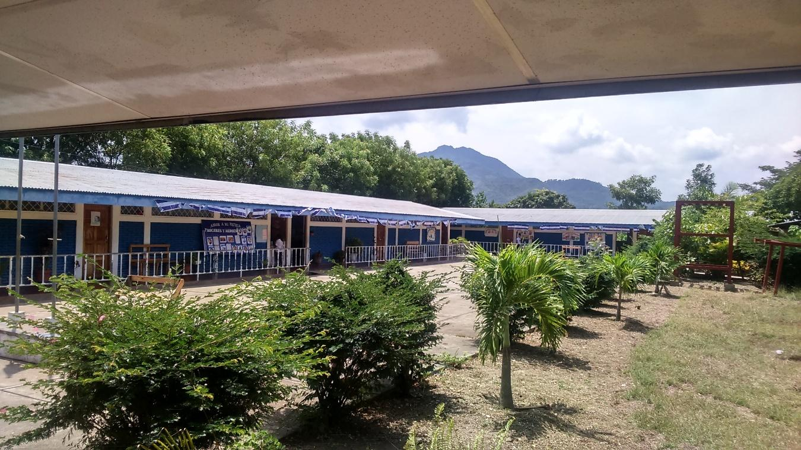

Escuela “Niño Dios de Praga”

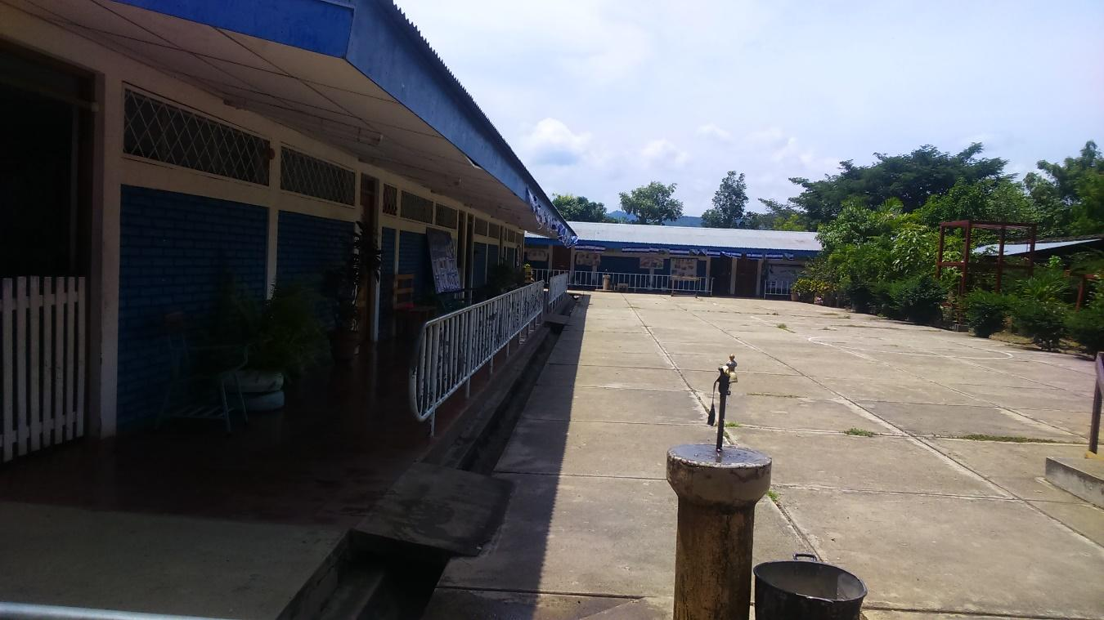

Escuela “Niño Dios de Praga”

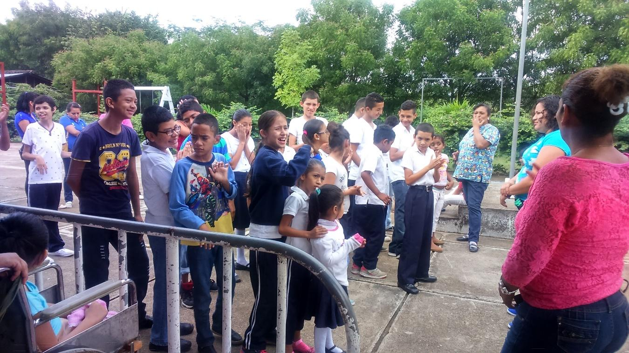

Escuela “Niño Dios de Praga” formación matutina

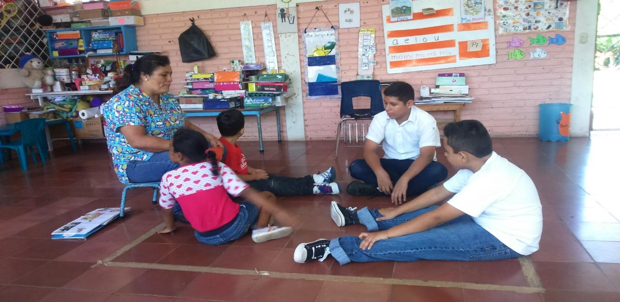

Aula de Autismo, actividades iniciales

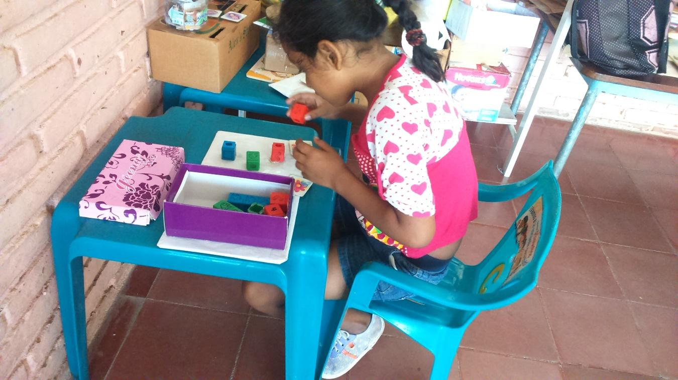

Actividades con los colores

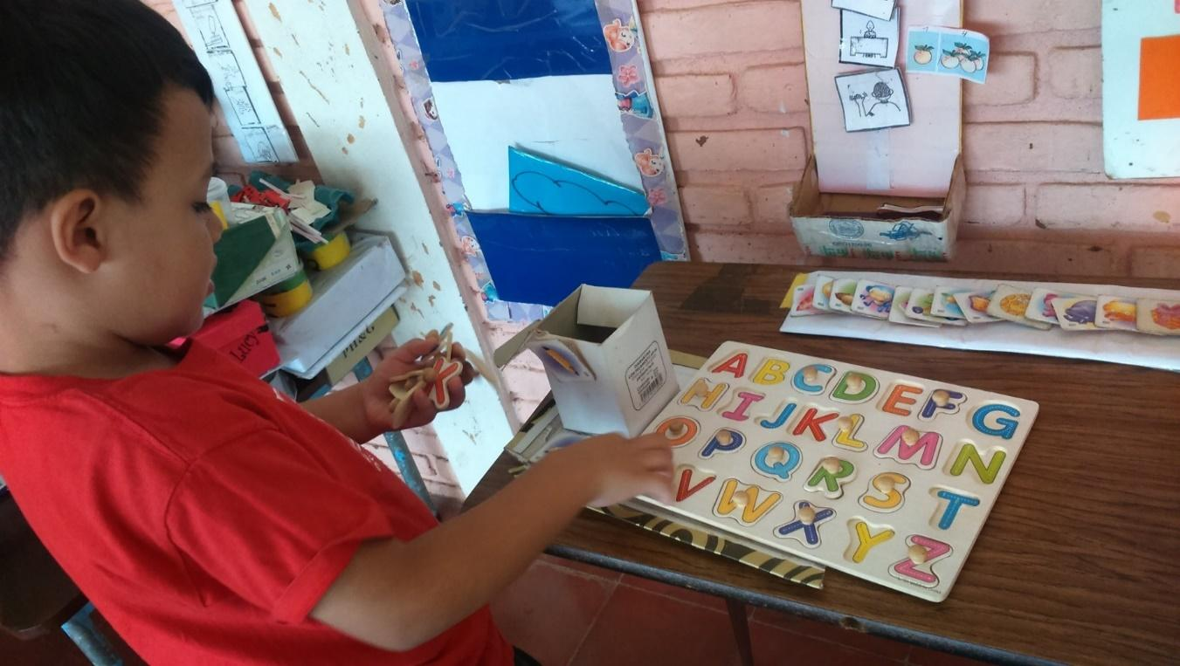

Actividades con el abecedario

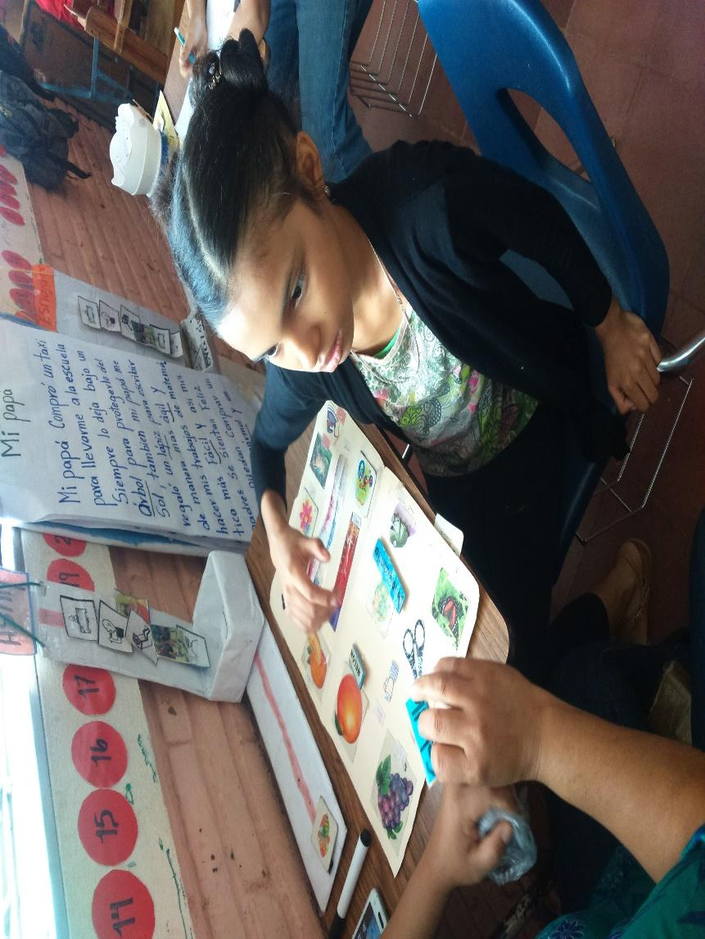

Actividades varias

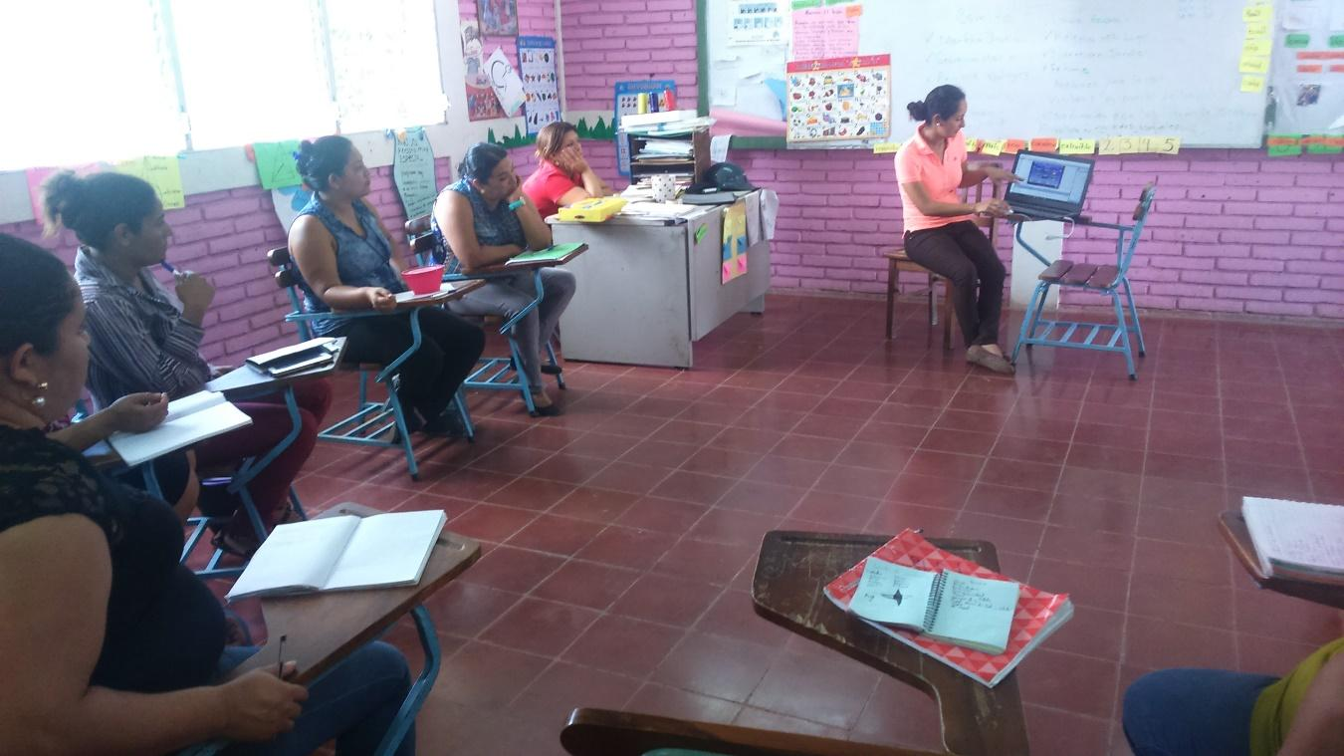

Presentación del programa interactivo a directora y maestr@s

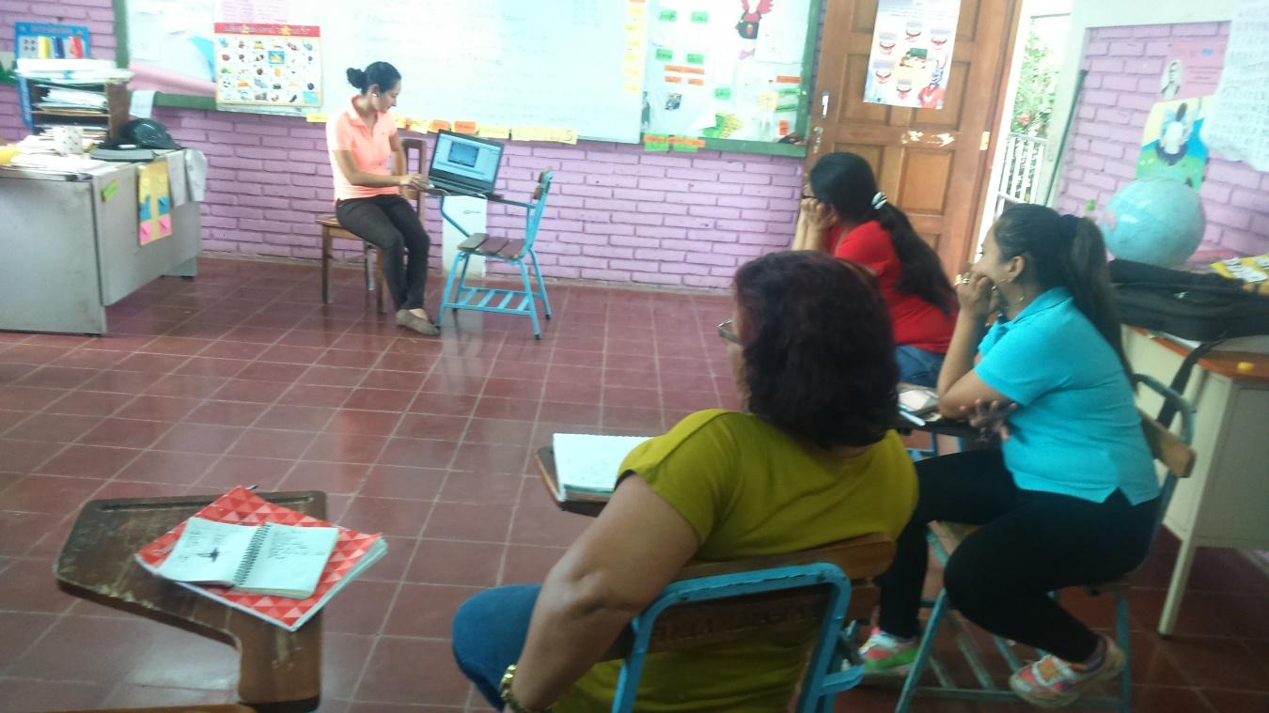

Presentación del programa interactivo a directora y maestr@s

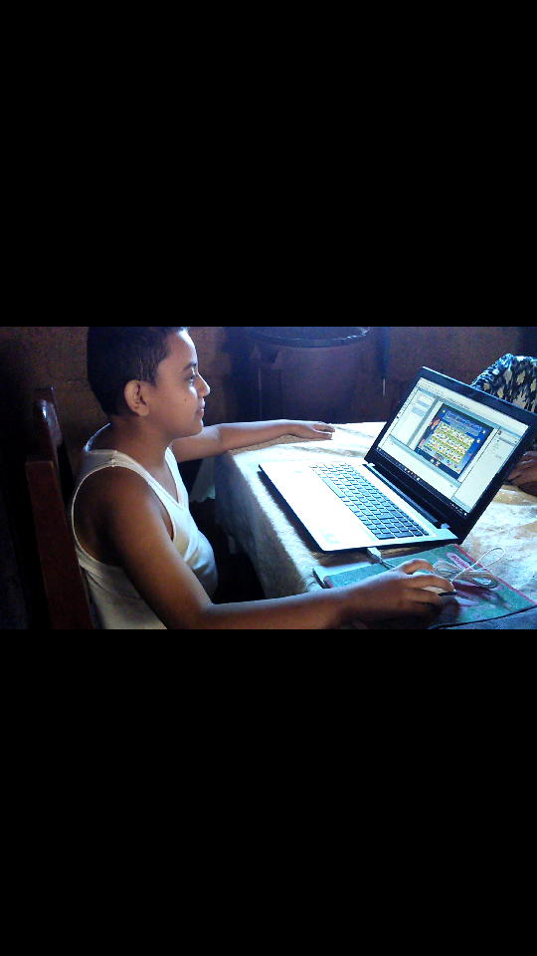

Interactuando con el programa elaborado

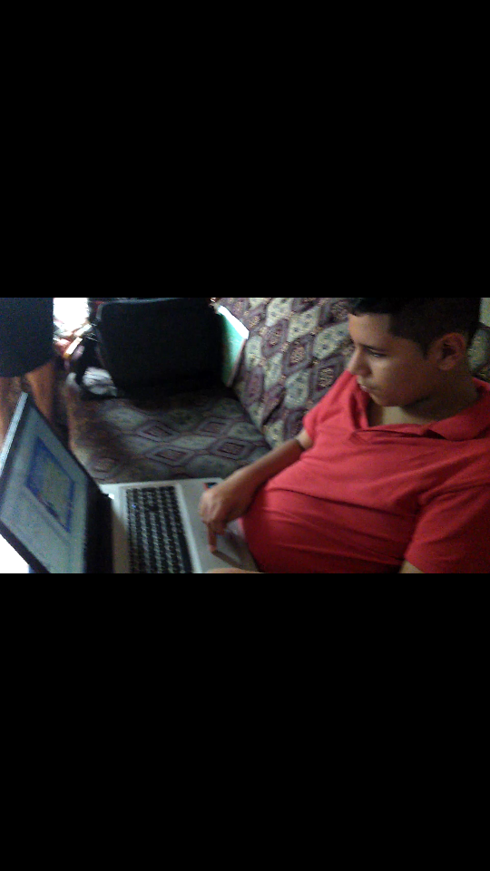

Interactuando con el programa elaborado

# Anexo 4 Manual de usuario del Software Interactivo

**UNIVERSIDAD MARTÍN LUTERO – UML - 2017**

**“Un Ministerio de las Asambleas de Dios”**



**Facultad:** Informática.

**Asignatura:** Aplicaciones Multimedia.

**Carrera:** Ingeniería en Sistemas de Computación.

**Docente:**  Ing. Mario Zapata.

**Nombre del proyecto:** “Desarrollo de una Aplicación Multimedia para ayudar a reforzar el aprendizaje en niños con Autismo”.

**Documento:** Manual de usuario.

**Elaborado por:**

* Elizabeth del Socorro Herrera Marín.
* Ing. Jony W. Ponce M.

**Índice:**

**Contenido**

Índice: 1

Introducción: 2

Descripción del Problema: 3

Requisitos del cliente: 4

Objetivos: 5

Objetivo general: 5

Objetivos específicos: 5

Oportunidades del sistema: 6

Limitantes del sistema: 7

Características del software y requisitos de hardware: 8

Arquitectura del sistema: 9

• Representación gráfica de la aplicación: 9

Conclusión: 17

Anexos: 18

**Introducción:**

La terminología "Multimedia" comienza a ser popular en los años 90, su utilización es sinónimo de "vanguardia", "tecnología", "productividad", etc. De hecho el término "Multimedia" se emplea como adjetivo para múltiples servicios y productos; por ejemplo, empresas multimedia se denominan empresas desarrolladoras de productos multimedia o empresas que poseen medios de comunicación; un ordenador multimedia es un ordenador que posee una serie de características hardware que permite ejecutar en buenas condiciones software multimedia; una aplicación multimedia, es un programa que integra y maneja distintos tipos de información multimedia (imágenes, videos, bases de datos, simulaciones, textos, audio,…).

El concepto de multimedia se basa en la utilización de distintos tipos de información (cada tipo de información se podría denominar canal de información) conjuntados para alcanzar un mismo objetivo. Se ha demostrado que con las tecnologías multimedia es más fácil alcanzar un objetivo; es decir, cuantos más canales de información se utilicen, más fácil será de alcanzar el objetivo. Este es el verdadero éxito de los sistemas multimedia, se está hablando de un concepto que consigue que el objetivo del sistema sea alcanzarle más fácilmente.

Se ha demostrado que la utilización de múltiples canales de información combinados para conseguir un mismo objetivo ayuda a lograrlo. Los sistemas multimedia consiguen facilitar el objetivo para el que se diseña el sistema y en función del objetivo se tendrá sistemas multimedia aplicados en un área determinada. Si el objetivo de la aplicación multimedia es didáctico, se tendrá sistemas multimedia aplicados a la formación; si el objetivo de la aplicación multimedia es entretener, se tendrá sistemas multimedia aplicados al entretenimiento y si el objetivo es aumentar la productividad en sistemas de búsqueda en bases de datos, se tendrá sistemas multimedia para la productividad (o para la búsqueda y acceso a la información).

Por sistemas multimedia educativos se entiende la utilización de los ordenadores y más concretamente aplicaciones multimedia como herramientas para la formación, al igual que se utiliza una pizarra, un proyector de transparencias, unos apuntes, un libro de texto e incluso "un profesor ayudante". Normalmente estos programas se componen de un conocimiento que se trata de transmitir en las mejores condiciones posibles, de tal forma que los alumnos lo adquieran con el mínimo esfuerzo mental. Las tecnologías multimedia en la formación no son más que un caso particular de la informática educativa, ya que incorporan diversos tipos de información (video, audio, bases de datos, hipertexto, documentos, imágenes, etc.) y un interface agradable que facilita la gestión y navegación a través del conocimiento multimedia (funciones interactivas). El incorporar e integrar, con un mismo objetivo comunicativo, diversos tipos de información a una transmisión de conocimiento es muy importante ya que se facilita tanto la transmisión del conocimiento como la recepción del mismo. En este sentido, las tecnologías multimedia contribuyen a mejorar las prestaciones de los programas utilizados en la informática educativa.

**Descripción del Problema:**

La Escuela Especial “Niño Dios de Praga” inició en 1978, por iniciativa de un grupo de padres de familia con hijos con discapacidad, funcionó en casas particulares porque no había local. En 1979, dio inicio a la construcción donde es ahora la escuela santa Mónica con ayuda de brigadistas españoles, se atendía las modalidades de educación temprana, audición, no videntes y deficiencia intelectual. Se fundó en 1980, el bus que usaban fue donado por el movimiento obrero de Suecia.

En el 2005 se reemplazó el local, en donde es ahora reparto las segovias, financiado por el gobierno de Finlandia.

Se atienden las modalidades de audición, bajo visión, deficiencia intelectual, deficiencia motora y autismo. Tienen aulas taller (carpintería, manualidades, costura y huerto), se atiende de preescolar a sexto grado, hay un total de 18 docentes y 5 personas de apoyo.

“Una de las principales problemáticas en la Escuela es la falta de herramientas necesarias como la implementación de hardware (pc) y programas educativos e interactivos que motive y ayude a reforzar el proceso educativo esencialmente en niños con autismo.

Para conseguir la finalidad señalada, hemos de conseguir el difícil equilibrio de ofrecer una respuesta educativa, a la vez comprensiva y diversificada; proporcionando dicho programa a todos los niños con autismo, evitando la discriminación y desigualdad de oportunidades y respetando al mismo tiempo sus características y necesidades educativas.

No hay forma de que esto no afecte a los padres, que son quienes tienen que ayudar al niño a superarse y darle a conocer a la sociedad que también son seres humanos como nosotros.

Por esto es vital que los niños sean aceptados, primero dentro del seno familiar.

Esto hace necesaria la existencia de fuentes de información confiable que ayuden a la familia a tratar de establecer relaciones que sean favorables para los niños con autismo.

**Requisitos del cliente:**

Es primordial aclarar que la Escuela Especial “Niño Dios de Praga”, en sí se convierte en nuestro cliente, que requiere de una aplicación multimedia o interactiva para ayudar a reforzar el aprendizaje especialmente en uno de los grupos de niños atendidos, en este caso el grupo con autismo; es por eso que se hace necesario que dicha aplicación multimedia cumpla con los siguientes requisitos:

1. Aplicar reforzamiento principalmente en temas como vocales, números, colores, días de la semana, meses del año y el abecedario.
2. Incluir guiones narrativos (voces grabadas) dentro de la aplicación para que dichos niños puedan comprender y dar secuencia a cada sección, ya que uno de los problemas en este trastorno (autismo) es que evitan o no responden al contacto visual, pero que si pueden aprovechar la función auditiva.
3. Abordar en cada tema incluido la parte teórica-explicativa, ejemplos interactivos y sobre todo actividades prácticas a desarrollar para crear un aprendizaje eficiente.
4. Debe incluir imágenes educativas e infantiles, textos interactivos, audios de fondo y narrativos, videos de ser necesario, una interfaz que se adapte a la capacidad y comprensión de los niños, además botones interactivos que sean comprensibles para poder navegar en dicha aplicación.
5. Se requiere de una aplicación fácil de ejecutar y navegar en el ambiente Windows, ya que es el sistema operativo más usado en Nicaragua y en la parte educativa, además que sea soportada por los requisitos mínimos de una computadora.
6. Utilizar imágenes, fondos y colores adecuados para desarrollar un mejor ambiente interactivo entre los niños, la computadora y la aplicación.

**Objetivos:**

**Objetivo general:**

* Desarrollar una Aplicación Multimedia Interactiva que ayude a reforzar el aprendizaje en niños(as) con autismo.

**Objetivos específicos:**

* Utilizar la tecnología para ayudar a niños(as) con problemas de aprendizaje por causa del autismo.
* Aprovechar la capacidad auditiva en estos niños para mejorar su aprendizaje por medio de una aplicación interactiva.
* Crear un ambiente propicio entre el docente, la computadora, la aplicación interactiva y los niños con autismo para mejorar y facilitar el proceso educativo.

**Oportunidades del sistema:**

A continuación, se detallan las oportunidades que nos brinda la Aplicación desarrollada:

* Se garantiza un reforzamiento a los niños(as) con autismo en temas como vocales, números, colores, días de la semana, meses del año y el abecedario.
* Combinación de audios narrativos y de fondo, imágenes, textos, animaciones y colores adecuados para el ámbito educativo y tomando en cuenta los parámetros necesarios para atender a niños(as) con autismo utilizando ejemplos y actividades sencillas.
* Fácil uso, interacción y navegación dentro de la aplicación, ya que se trató de hacerlo de la manera más sencilla para que cualquier niño pueda utilizarla.
* Se puede ejecutar en cualquier ambiente Windows actual.
* Fácil utilización, aplicación y adaptación para los docentes que atienden los niños(as) con autismo.
* Aplicación de bajo costo.
* Se caracteriza por acaparar el interés en los niños(as) con autismo por sus llamativos y coloridos elementos, además porque ofrece un reforzamiento del aprendizaje en las temáticas seleccionadas de una manera divertida y a manera de un juego para los niños(as).

**Limitantes del sistema:**

Como todo proyecto detallamos también las posibles limitantes que podrían surgir al momento de aplicarlo:

* La Escuela Especial “Niño Dios de Praga” no cuenta con equipos computacionales para poder utilizar la Aplicación.
* La Aplicación solo se ejecuta en computadoras con Sistemas Operativos Windows, es decir no se podrá utilizar en otros dispositivos como tablets o celulares que dependan de Sistemas Android, Java u otros.
* Falta de interés por algunas autoridades competentes en apoyar el uso de aplicaciones para mejorar el reforzamiento del aprendizaje en niños(as) con autismo.
* Falta de capital por parte de la Escuela e interés de autoridades que puedan invertir para echar andar estos tipos de proyectos.
* La aplicación puede no adaptarse muy bien a los problemas presentados en el trastorno autista, ya que no todos los niños presentan exactamente los mismos síntomas del trastorno, algunos son más débiles en algunas cosas y fuertes en otras, y esto varía en cada niño que presenta este trastorno.

**Características del software y requisitos de hardware:**

La aplicación multimedia “Aprendamos Jugando” posee las siguientes características:

1. Aplicación proyectada y adaptada para ayudar a reforzar el aprendizaje en niños(as) con autismo y mejorada para usarse en el ámbito de la educación incluyente.
2. Uso de audios, imágenes interactivas, animaciones, colores y textos adaptados para atender las características diferentes que pueden ser apreciadas en niños(as) con autismo y otros trastornos.
3. Fácil uso y comprensión por parte de los docentes para poder aplicar y reforzar conocimientos en estos niños.
4. Esta aplicación puede ejecutarse en cualquier ambiente Windows actual ya sea de 32 o 64 bits, exigiendo capacidades mínimas de hardware como: 100 GB de capacidad en Disco Duro, 1 o 2 GB de RAM, velocidad de procesador de 1.60 GHz, con estos requisitos la aplicación debe funcionar muy bien, sin interrupciones ni inconsistencias; aunque puede funcionar con menor capacidad puede que existan errores de ejecución.
5. Puede funcionar en ambiente Macintosh ya que desde el archivo editable puede publicarse para ser ejecutado en este tipo de sistema.
6. Esta aplicación con todos los elementos incluidos necesarios para su ejecución, pero sin incluir los gastos en equipos computacionales económicamente oscila entre los C$ 5,000.00 y C$ 6,000.00, precio que es muy factible para la Escuela Especial con el apoyo de alguna entidad dispuesta a invertir y dar seguimiento a esta causa.
7. La aplicación fue desarrollada en Adobe Director 11.5, el tratamiento de imágenes con Adobe Photoshop CS3 y Macromedia Fireworks 8, la edición de los audios con Audacity y el diseño de las animaciones con Macromedia Flash 8.

**Arquitectura del sistema:**

**Representación gráfica de la aplicación:**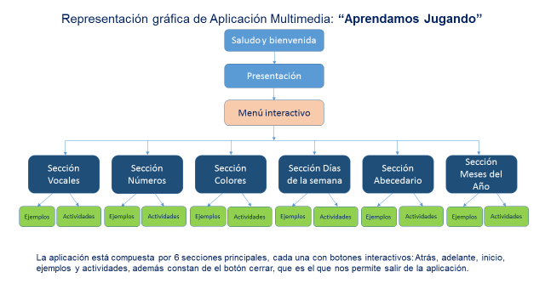

**Instalación de la aplicación:**

La aplicación multimedia desarrollada con el fin de ayudar a reforzar el aprendizaje en niños(as) con autismo fue nombrada como **“Aprendamos Jugando”**, y su proceso para ejecutarla es muy sencillo y nada complicado; dentro de la carpeta general llamada Aprendamos Jugando, encontraremos el archivo ejecutable con el mismo nombre **“Aprendamos Jugando.exe”**; como ven tiene una extensión **.exe**, lo que significa que es un archivo ejecutable de aplicación y no es necesario realizar una instalación como en otros programas; solamente se hace un doble clic izquierdo sobre el archivo y de inmediato se ejecuta la aplicación, iniciando con un saludo y bienvenida seguido de la presentación en donde podemos hacer un clic en entrar y estaremos en la pantalla del menú principal y a partir de ahí podemos empezar a navegar e interactuar.

**Explicación detallada del funcionamiento de la aplicación:**

La aplicación **“Aprendamos Jugando”** está compuesta por seis secciones principales que son: Vocales, Números, Colores, Días de la semana, Meses del año y Abecedario; que son en sí las 6 temáticas seleccionadas para el reforzamiento del grupo de niños(as) con autismo de la Escuela Especial **“Niño Dios de Praga”** de la Ciudad de Ocotal, Nueva Segovia; cada sección consta de una descripción narrativa por medio de audios gravados que explican la parte teórica de cada una, además poseen elementos con función de botones que al hacer clic en cada uno se escucha el nombre o pronunciación de dicho elemento.

Todas las secciones tienen además acceso a subsecciones como son los Ejemplos y Actividades que son re direccionados por botones que poseen el mismo nombre (Ejemplos y Actividades).

Igualmente cada sección contiene algunos botones principales como: **Atrás**, es la función que permite regresar a la sección anterior; **Inicio**, función que permite regresar directamente al menú principal e iniciar de nuevo; **Cerrar**, permite con un solo clic salir de la aplicación; y en algunos casos el botón **Adelante**, que permite avanzar a la siguiente sección. Estos botones también forman parte en las subsecciones.

A continuación se detalla el funcionamiento de la aplicación en general así como de cada una de las secciones y subsecciones utilizando capturas de pantallas:

**Instalación y ejecución de la aplicación:**

Como se explicó anteriormente no es necesario realizar la instalación de la aplicación ya que es más que todo un archivo ejecutable con extensión **.exe** y funciona como un programa portátil.

Dentro de la carpeta general “Aprendamos Jugando” encontramos el archivo ejecutable con el mismo nombre **“Aprendamos Jugando.exe”** de tipo aplicación que con hacer un doble clic izquierdo empieza a ejecutarse.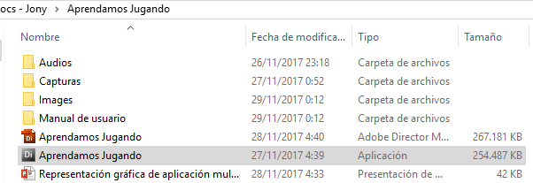

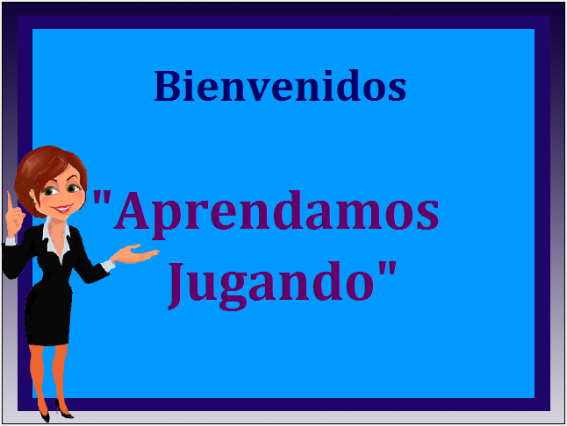

* **Bienvenida:** La aplicación empieza con un saludo y bienvenida compuesta por un audio y una animación flash.
* **Presentación:** Luego del saludo y bienvenida continua la presentación de la aplicación como tal, en donde se explica de que trata y en qué temas se estará trabajando, además aquí encontramos el botón **Entrar**, que al hacer clic en él pasamos directamente al menú principal en donde se explican las secciones que lo componen y las funciones de los botones.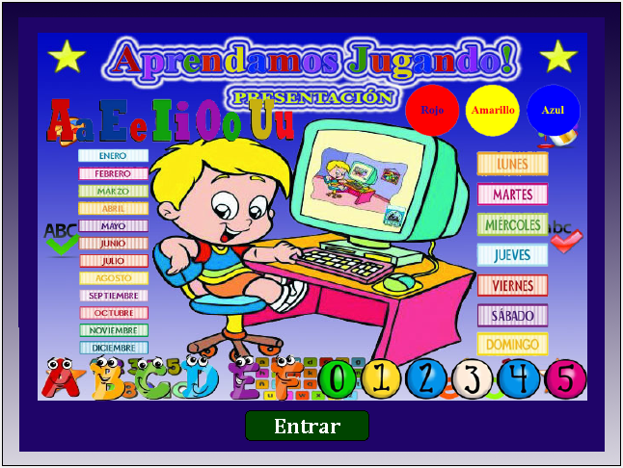

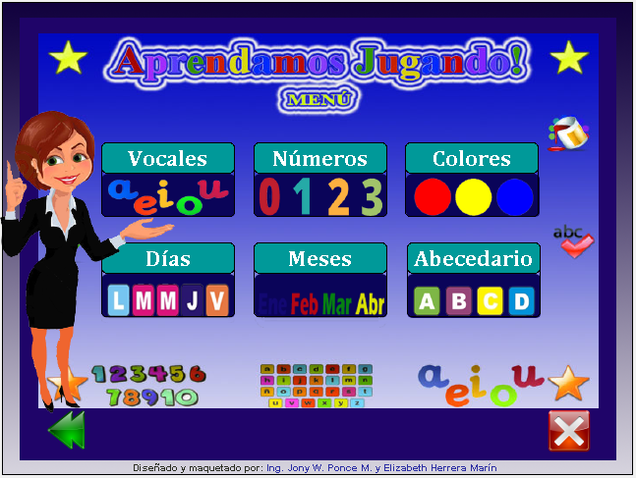

* **Menú principal:** después de haber dado clic en **Entrar**, estaremos en la pantalla del menú principal, en donde se explica cada sección que son cada una de las temáticas a abordar y en donde encontramos un botón por cada sección e ir directamente a ellas.
* **Secciones:** Las secciones son: vocales, Números, Colores, Días de las semana, Meses del año y abecedario, se encuentran plasmadas en formas de botones para ir directamente a ellas, además aquí encontramos el botón Regresar que permite volver a la presentación y el botón Cerrar que nos hace salir de la aplicación completamente.

**Botón Regresar. Botón Cerrar.**

* **Sección vocales:** Al hacer clic en este botón entramos directamente a la sección vocales, en donde se detallan los siguientes elementos: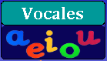
* Vocales en forma de botones, cada una nos da a conocer el nombre y su pronunciación.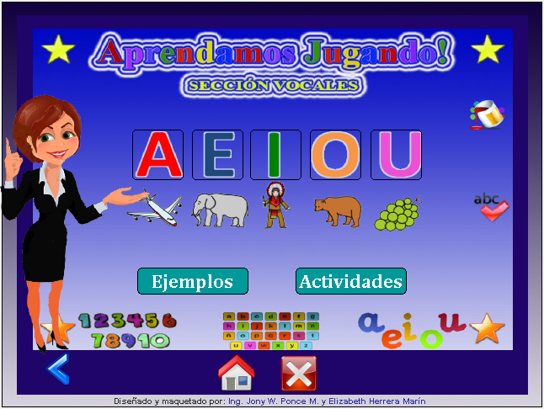
* Botón Ejemplos: nos envía directamente a los ejemplos trabajados
* Botón actividades: nos envía directamente a las actividades a desarrollar por los niños(as) que se beneficiarán de la aplicación.
* Botón Atrás: nos permite regresar al menú principal ya que es la sección visitada anteriormente, además podemos observar los botones de Inicio que es el acceso directo al menú principal desde cualquier sección en la que estemos trabajando y el botón Cerrar ya antes explicado.

**Botón Inicio.**

* **Sección Números:** Al hacer clic en este botón entramos directamente a la sección números, en donde se detallan los mismos elementos que en la sección vocales con la diferencia que ya no se usan vocales en los botones centrales sino que los elementos de los números del 0 al 9, a como se muestra en la siguiente captura de pantalla: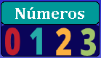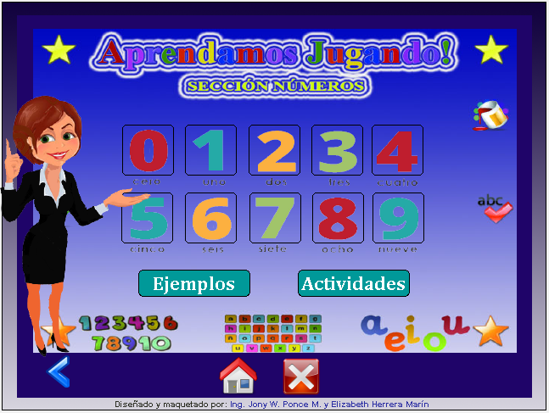

Como observamos en el gráfico los elementos de la sección números son los mismos, solamente que se enfocan al tema números, lo mismo pasa con el resto de secciones excepto la sección colores en donde se muestran los 3 colores primarios (rojo, amarillo y azul) y el botón de Ejemplos se llama colores secundarios que al hacer clic nos lleva a las combinaciones de colores para crear colores secundarios.

* **Secciones colores, días de la semana, meses del año y abecedario:**

Para acceder a estas secciones aplicamos la misma dinámica, haciendo clic en el botón de cada sección desde el menú principal.

A continuación se presentan las capturas de pantalla de estas secciones ya explicadas:

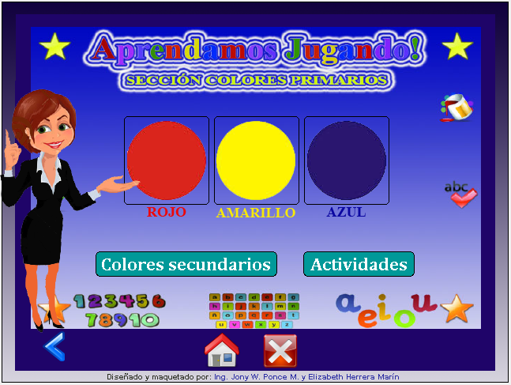

* **Sección Colores**

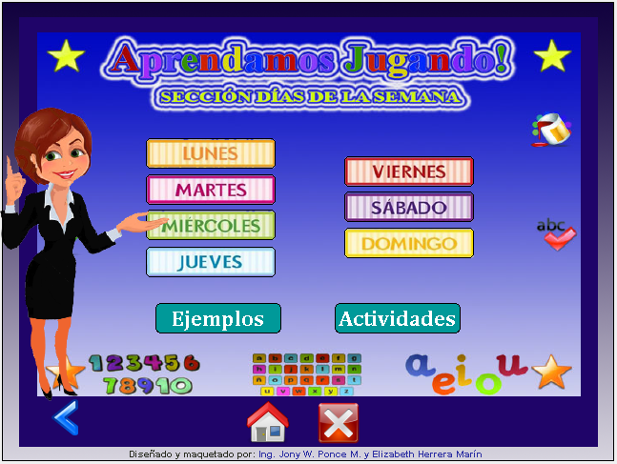

* **Sección Días de la semana**

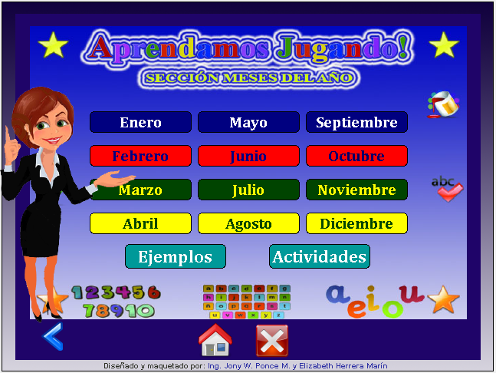

* **Sección Meses del año**

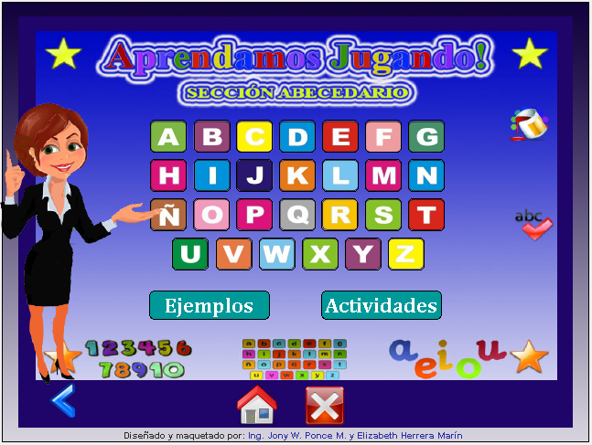

* **Sección Abecedario**
* **Subsecciones Ejemplos y Actividades:** 

Como se explicó anteriormente cada una de las Secciones tienen Subsecciones como los Ejemplos y actividades de cada una, veamos ahora las subsecciones Ejemplos y Actividades de la sección vocales:

* Al estar en la sección vocales observamos los botones Ejemplos y Actividades los cuales no envían a estas subsecciones; si damos clic en el botón Ejemplos de la sección Vocales, observamos los siguientes elementos:

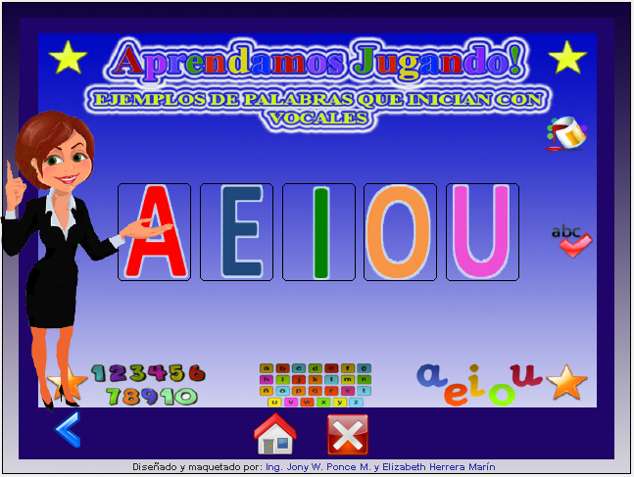

* **Subsección Ejemplos con vocales:** esta es la subsección Ejemplos de la sección Vocales, como observamos en la captura de pantalla vuelven a aparecer plasmadas las vocales en forma de botones pero en esta ocasión al hacer clic en cada una nos envía directamente a los ejemplos por vocal, estos ejemplos los vemos en forma de textos y además al hacer clic en cada grupo de ejemplos podemos escucharlos en forma de audios.

Al hacer clic en la “A” veremos y escucharemos los ejemplos aplicados a la vocal A, un grupo de ejemplos con A mayúscula y otro con ejemplos con a minúscula; para regresar a la sección Vocales se usa el botón Atrás ubicado en la parte inferior izquierda de la pantalla.

Veamos ahora la captura con los ejemplos con A al hacer clic en la A en forma de botón:

En estas subsecciones vemos el botón Adelante, el cual al hacer clic podemos navegar entre todas las subsecciones de ejemplos con las vocales, al hacer clic una vez nos envía a los ejemplos con E, luego con I y así sucesivamente hasta los ejemplos con U y luego regresa a la subsección ejemplos con vocales antes de haber hecho clic en cada vocal.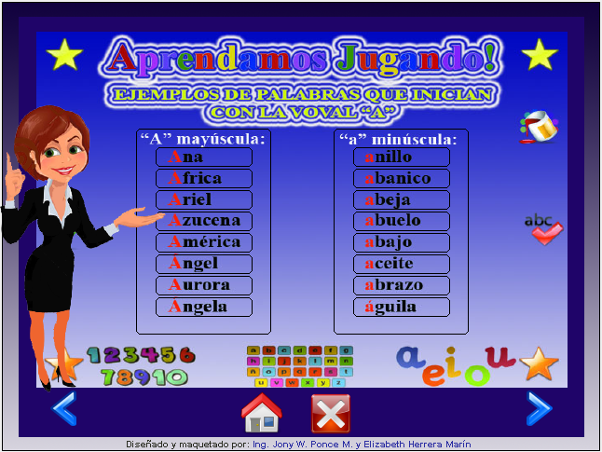

* **Subsección Actividades con las Vocales:** Observemos que en las actividades con las vocales se muestran una serie de elementos, en donde hay que elegir el elemento que inicia con la vocal indicada; sino acierta escuchizo el audio “Incorrecto” y pide intentar de nuevo, si acierta entonces pasará a la siguiente actividad en donde se involucra la siguiente vocal, al acertar todas se escuchizo el audio “Excelente, haz acertado todas” y es momento de regresar a trabajar en las otras secciones.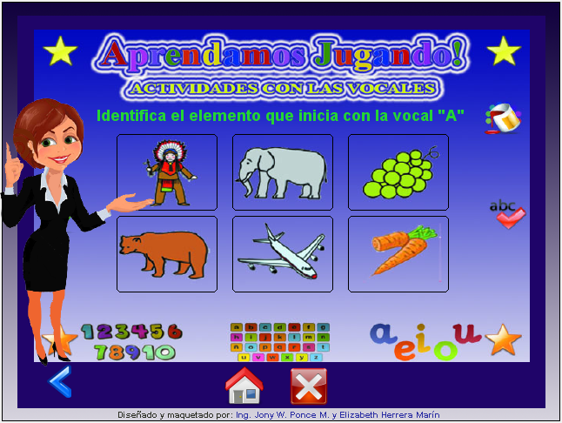
* **Subsecciones Ejemplos y Actividades de las Secciones Números, Colores, Días de la semana, Meses del año y Abecedario:**

En el resto de secciones mencionadas se trabaja la misma dinámica explicada en las capturas de pantallas anteriores aclarando que se adecuan de acuerdo a la temática en la que se esté ubicado, el resto de capturas están incluidas en los Anexos de este manual.

**Conclusión:**

Podemos concluir diciendo que no hay una manera exacta de explicar el concepto y los síntomas que presenta el trastorno del autismo, ya que puede variar en cada niño(a), pero que estos niños(as) con este trastorno también tienen el derecho de tener una buena educación, de ser incluidos en el sistema educativo y que también pueden mostrar destrezas y habilidades como cualquier otro niño normal.

En esta ocasión se abre la puerta a una nueva oportunidad de atender a estos niños(as) y poder tener el mismo derecho que otros niños a una educación de calidad.

Es muy importante que las autoridades locales competentes se involucren y creen soluciones a estos problemas, además que puedan invertir en proyectos de esta índole, y sobre todo que puedan darle seguimiento a estas necesidades que como humanos todos debemos atender y prestarle mucha atención e interés.

**Anexos:**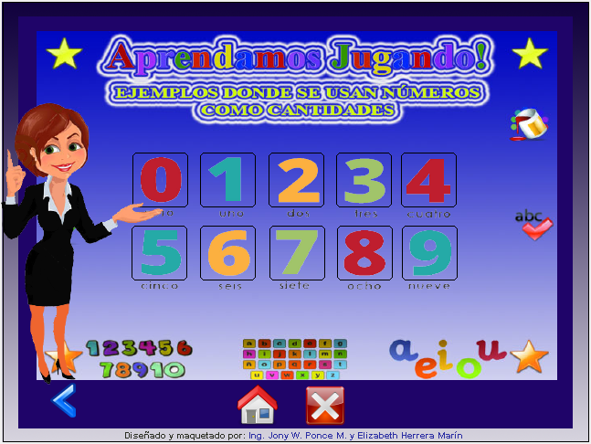

* **Ejemplos con los números:**

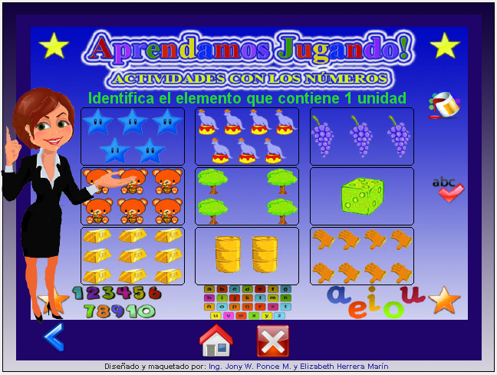

* **Actividades con los números:**

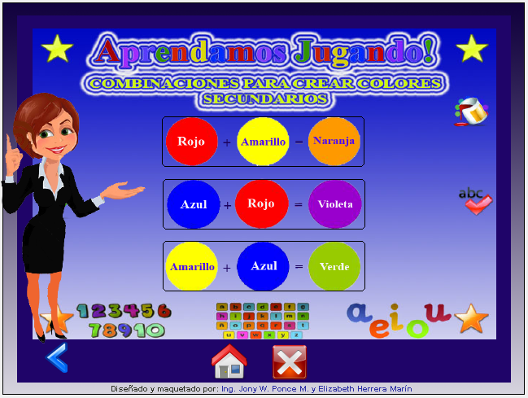

* **Ejemplos con los colores: (combinaciones)**

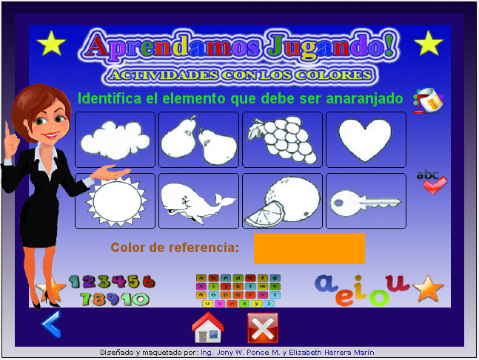

* **Actividades con los colores:**

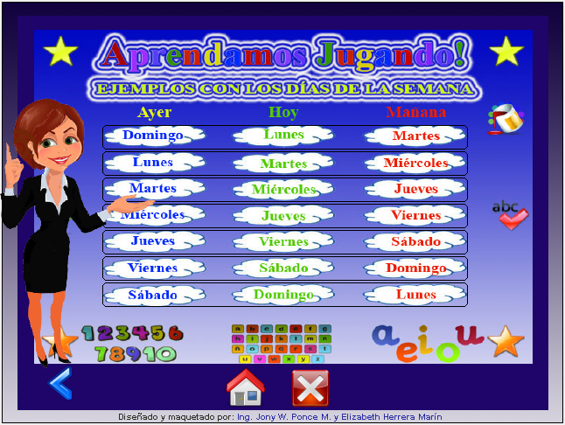

* **Ejemplos con los días de la semana:**

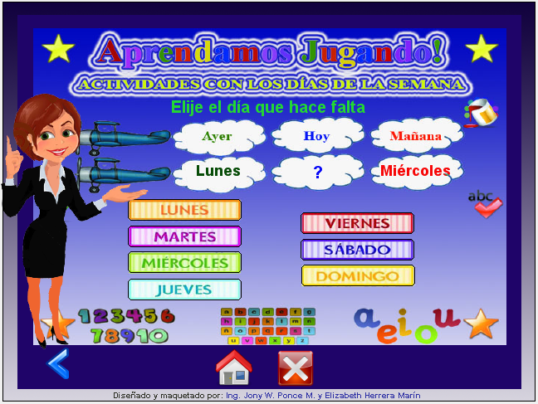

* **Actividades con los días de la semana:**

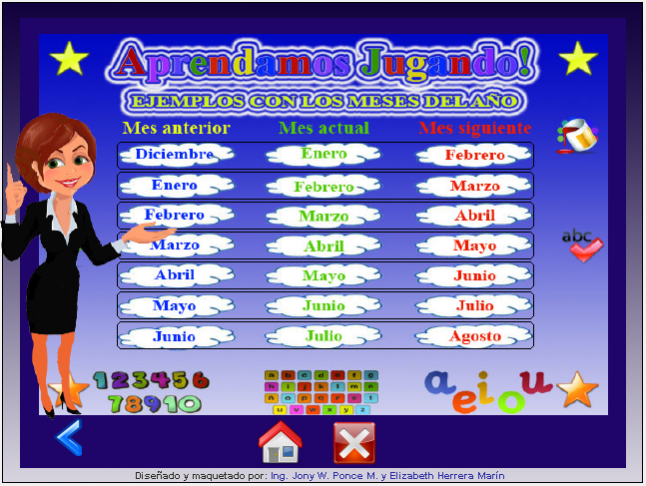

* **Ejemplos con los meses del año:**

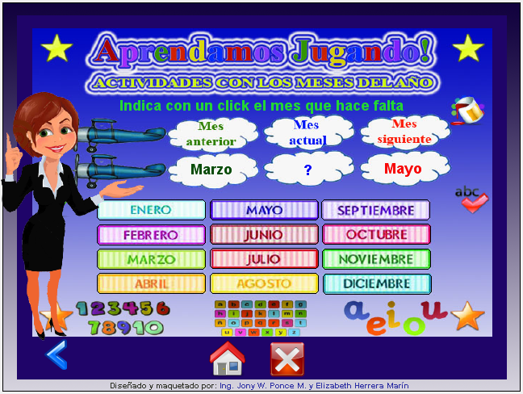

* **Actividades con los meses del año:**

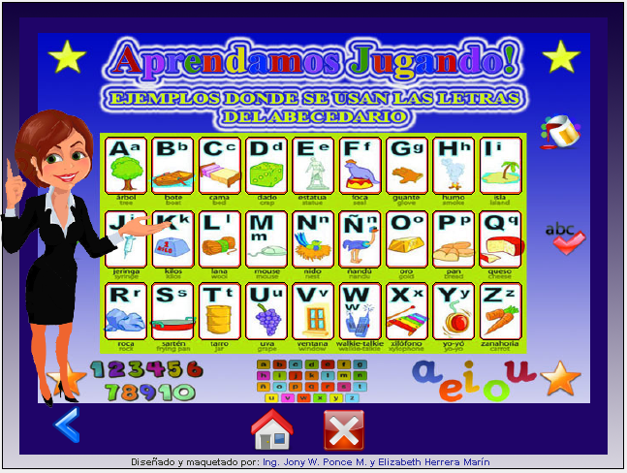

* **Ejemplos con las letras del abecedario:**

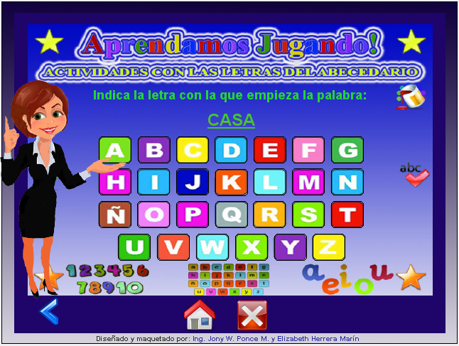

* **Actividades con las letras del abecedario:**

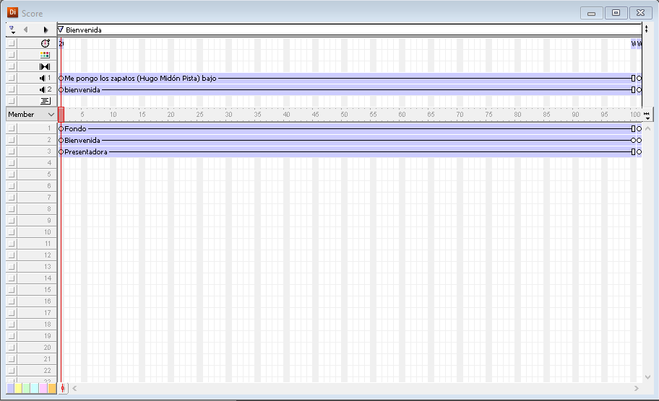

* **Sprites y frames que componen el Score de la presentación de la aplicación.**

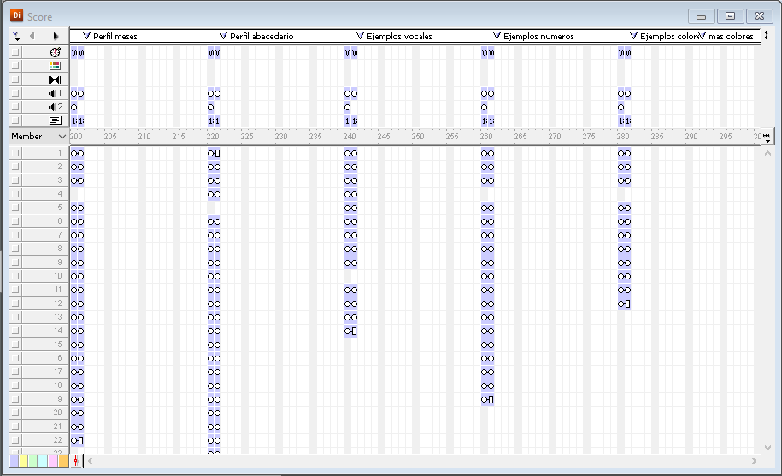

Sprites y frames que componen el Score en los perfiles o secciones de la aplicación.

**Nota:** Estas son algunas de las capturas de los Sprites incluidos en el Score de la aplicación en la parte editable.